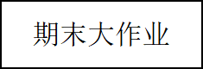

**2023—2024学 年 第 二 学 期**

**《面向对象分析与设计》报告**

专业班级 计算2101

姓 名 许祖耀

学 号 2107010120

开课系室 软件工程

考核日期 2024年6月30日

|  |  |  |  |  |  |  |
| --- | --- | --- | --- | --- | --- | --- |
| 报告内容 | 用例建模 | 用例分析 | 架构设计 | 构件设计 | 工具使用 | 总分 |
| 得 分 |  |  |  |  |  | 0 |
| 阅卷人 |  | | | | | |

|  |  |
| --- | --- |
| 用例建模评语 |  |
| 用例分析评语 |  |
| 架构设计评语 |  |
| 构件设计评语 |  |
| 工具使用评语 |  |

目录

0. 前言 1

1. 用例建模 2

1.1 开发背景 2

1.1.1 学生心理问题突出，服务供需失衡 2

1.1.2 心理健康国家战略，社会各界关注 3

1.1.3 多方合力呵护心理，强调预防为主 3

1.1.4 微观行为体现心理，教育健康第一 4

1.2 项目远景 5

1.2.1 心理监测智能系统，全面精准育心 5

1.2.2 四大功能闭环反馈，实时诊断群防 5

1.2.3 四种用户协力合作，共谱育心文章 9

1.3 用例模型 10

1.3.1 系统需求 10

1.3.2 用例获取 12

1.3.3 用例模型 14

1.3.4 用例文档 20

2. 用例分析 40

2.1 用例分级 40

2.1.1 用例影响评分 40

2.1.2 用例级别分类 42

2.2 用例分析类 43

2.2.1 实体类类图 43

2.2.2 分析模型 55

2.2.3 分析机制 66

2.2.4 机制特性 68

2.2.5 统一分析类 71

2.3 用例顺序图 74

2.3.1 SYS01-管理账号 75

2.3.2 ALE01-管理消息 78

2.3.3 ALE02-管理个人信息 79

2.3.4 TES01-查看心理健康状况 80

2.3.5 TES02-查看心情活跃值 81

2.3.6 EDU01-查看学习进度 82

2.3.7 EDU02-查看推荐题目 83

2.3.8 EDU03-查看作答评估 83

2.3.9 EDU04-查看相似例题 84

2.3.10 EDU05-查看学习报告 85

2.3.11 EDU06-管理课程 86

2.3.12 AIS01-与AI助教互动 88

2.4 参与类类（VOPC）图 89

3. 架构设计 91

3.1 设计元素 91

3.2 设计机制 92

3.3 系统构架 95

4. 构件设计 97

4.1 子系统设计 97

4.2.1 教育子系统 98

4.2.2 预警子系统 98

4.2.3 心理健康子系统 99

4.2.4 子系统通信类图 100

4.2 类设计 100

4.3 数据库设计 102

5. 从模型到代码 104

5.1具体实现 104

5.1.1 前端实现 105

5.1.2 后端实现 106

5.2 运行效果 106

5.2.1 教育子系统运行效果 108

5.2.2 预警子系统运行效果 109

5.2.3 心理健康子系统运行效果 109

6. 感想与总结 110

# 0. 前言

老师您好，首先我想感谢您拨冗评阅我的《面向对象分析与设计》报告。

本报告将以我在小学期实习项目《通慧智教——基于多模态识别的心理群防检测系统》为目标项目，使用面向对象技术对其进行分析与设计，亲身实践“从代码到模型”的逆向建模过程。

《通慧智教》系统不仅仅是实习项目，也是我们小组同学参加“中国高校计算机大赛——网络技术挑战赛”的竞赛项目，目前项目已获得东部赛区一等奖，成功进入了全国总决赛阶段，八月末将开始决赛的答辩。

在本报告中，内容将分为“用例建模”、“用例分析”、“架构设计”、“构建设计”、“从模型到代码”、“感谢与总结”六大章节，从而对《通慧智教》系统进行面向对象分析与设计。

在此报告的撰写过程中，我希望自己不仅能加深对UML和OO的理解及掌握，完整经历一遍面向对象分析与设计过程以及分析设计文档的撰写流程，同时也希望自己能在此过程中进一步完善对系统的认识和理解，并在分析与设计过程中，使用面向对象思想对系统进行重构，重新组织各个代码功能模块，辅助系统未来的进一步迭代升级。

前言到此为止，相关背景也已经介绍完毕，接下来让我们正式开始报告的正文内容吧。

# 用例建模

## 开发背景

随着生活和工作节奏加快，**学生心理健康问题**日益突出，**学生心理健康工作**被党和国家高度重视，各政府、部门纷纷采取了一系列措施，发布了诸多文件，力图守护年轻一代健康成长。如何促进学生身心健康、全面发展，已经成为**群众关切、社会关注的重大课题**。

### 1.1.1 学生心理问题突出，服务供需失衡

2023年10月10日，在第32个“世界精神卫生日”之际，**《2023年度中国精神心理健康》蓝皮书**在北京发布。书中指出：当前我国正处在社会转型期，随着生活和工作节奏加快，社会竞争急速加剧，国民心理压力大大增加，群众心理健康问题凸显，其中，作为全社会的关注重点——学生群体，面临着学业、就业等压力的增大，心理健康问题日益突出，且逐渐呈现**高发、多发、低龄化态势**。

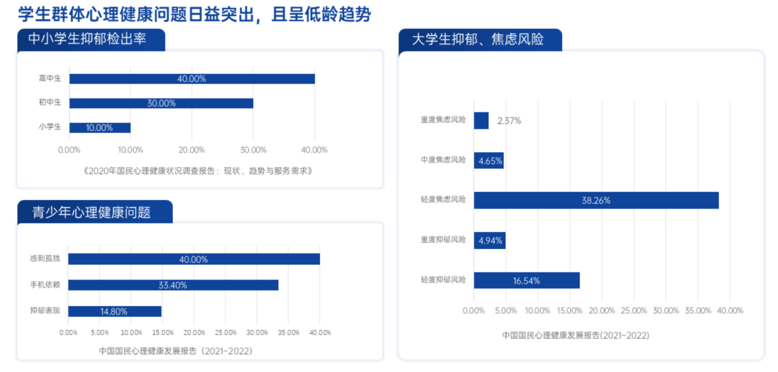

图1-1 学生群体心理健康问题统计数据

另一方面中小学心理健康教师转岗居多，无法保证人员的能力和资质。同时很多人对心理健康和常见精神心理疾病的认知率仍比较低，缺乏防治知识。我们现今仍面临着心理健康服务供给相对不足、供需失衡，服务水平参差不齐、服务质量有待提高的**客观挑战**。

全国学生心理健康工作咨询委员会主任委员，北京师范大学认知神经科学与学习国家重点实验室学术委员会主任、教授董奇也表示：“学生、家长、教师等对于学生心理需求及心理问题的理解认知不够科学全面，应对和处理的知识能力不够专业有效，是**当前教育领域**预防、识别和早期干预学生心理健康问题面临的一个**重要难题**”。

### 1.1.2 心理健康国家战略，社会各界关注

习近平总书记高度关心和重视学生身心健康，强调要树立健康第一的教育理念。今年政府工作报告明确提出“加强学生心理健康教育”。**学生心理健康问题**已成为**中央关心、社会关注、人民关切**的问题。

为解决心理健康问题，教育部等十七部门联合印发《全面加强和改进新时代学生心理健康工作专项行动计划（2023—2025年）》，高举**健康第一的教育理念，**标志着加强**学生心理健康工作**提升至**国家战略高度**，同时决定自今年起，将每年的5月确定为“全国学生心理健康宣传教育月”

在提及首个全国学生心理健康宣传教育月设置的必要性时，教育部相关负责人明确表示：“学生心理健康工作是推进教育强国建设、办好人民满意教育的一项**重大任务**。”

### 1.1.3 多方合力呵护心理，强调预防为主

今年2月21日，在全国学生心理健康工作咨询委员会第一次全体会议上，教育部党组书记、部长怀进鹏提出，要凝聚多部门、多系统合力共同治理，家校医社携手守护学生心理健康。

**如何形成呵护学生心理健康的合力，做好协同育心大文章？**

中国教育科学研究院体育美育教育研究所所长吴键表示“要把增强学生心理健康素质放在首位，预防为主，关口前移，主动积极做好心理问题预防和心理危机干预工作。建立心理健康共育和心理危机群防机制，要全面开展面向全体学生的心理健康教育工作，从实际出发，把心理健康教育贯穿在各学科教育教学环节中，增强学生心理健康素质。”预防学生心理健康问题，打好组合拳至关重要。

### 1.1.4 微观行为体现心理，教育健康第一

对于学生心理健康问题，如何“防患于未然”，是做好学生心理健康预防工作成为当下的关键，而对心理健康的精准检测则是心理健康问题预防中必不可少的一环，对学生心理健康情况的及时检测、准确把握将为进一步的预防、预警、干预环节提供有力支撑。

日常学习生活中的**微表情、微动作、微情绪**是**学生心理状态的微观表现**，隐含体现了学生的情感波动及精神状态，然而正因为它们具有“微”的特征，其表现具有瞬时性、无意识性；如何及时准确地捕捉，获取学生在自然状态下的微观表情、微观动作，是通过微观表现检测心理健康的领域难题。

对于学生群体而言，学习是日常生活的重要部分，学生在学习场景中的专注状态下可能展现出大量的微表情、微情绪、微动作等**“微”但“准”的信息，**通过捕捉学生在学习场景下的行为表现，采集学生学习过程中产生的**图像、声音、文本的多模态数据**，并进行进一步处理分析，将有助于监测学生的心理健康情况，检测学生潜在的心理健康问题。

**学生心理健康是一个动态发展的连续体**，短期性、阶段性心理健康问题是可以通过悉心陪伴、关怀教育进行改善的，“润物无声”的教育既不会引起学生的抵触心理，同时也会起到较好的心理问题预防效果。限于服务供需失衡的客观挑战，目前的教育工作大多仅仅关注学生的学习能力、学习进度、学习成绩等数据维度，而忽视学生作为人这一主体所特有的情绪状态、心理情况等精神特征，在教育中缺少个性，缺少关怀，缺少感情，缺少温度。

对于如何贯彻“健康第一”的教育理念，引入学生心理健康因素，做到育才又育人，育人也育心的数字化、人性化、智能化、健康化教育；如何通过在**教育过程中“潜移默化”**地改善心理状态，起到预防心理健康问题的效果两个问题，当下教育领域也迫切需要一个可行的解决方案。

## 项目远景

### 1.2.1 心理监测智能系统，全面精准育心

《通慧智教——基于多模态分析的心理健康群防教育系统》充分结合人工智能前沿科技，利用**深度学习神经网络、自然语言大模型、虚拟数字人技术**，面向学生、家长、教师、各高校及全社会提供**健全健康教育、问题监测预警、心理咨询服务、远程干预处置**功能。

《通慧智教》系统实现了面向全体学生的实时心理监测，帮助教师和学习及时掌握学校学生心理健康总体情况，并通过健全的检测和警报机制，建立起学生、家长、教师的**三方学生心理情况实时反馈体系**，班级、年级、校级的**三级学生心理危机应急响应机制**。

《通慧智教》系统同时也是一个具有全新交互方式、能够精准把握学生情绪，并将学生心理情绪情况融入到教与学过程中，做到**育才又育人，育人也育心**的个性化、智能化教学系统，为**协同育心大文章**增添了浓墨重彩的一笔。

**学生心理健康**是**中央重视、群众关注**的一件大事，习近平总书记**多次**作出重要批示，党的二十大作出了部署要求，多次强调要把学生心理健康当作**事关长远的大事**来抓

本系统积极响应国家二十大号召，集心理问题把握“**准**”、各方信息反馈“**快”、**网站交互形式“**新**”、个性教学程度“**深**”于一体；力求在关怀学生心理健康的同时提高学生学习效率、学习乐趣，**打破**学生、教师、家长间的信息壁垒，**打通**学生心理健康检测、预防、干预的各个环节、**打造**健康第一的育才育人育心教育；为目前学生心理健康工作中**心理情况检测难**、**心理问题预防难**、**心理危机干预难、健全健康教育难**问题提供全新解决方案，同时促进教育行业的数字化、人性化、智能化、健康化。

### 1.2.2 四大功能闭环反馈，实时诊断群防

本系统分为一对一虚拟AI助教、多模态实时心理诊断、全方面心理群防预警、个性化智能育心教育四大功能模块，旨在为学生提供更具有个性化、互动和趣味性的学习过程；并在学生学习过程中关注学生的情绪状态和心理健康，同时在此基础上设计了多种附加功能，以满足不同场景下的应用需求。各个功能模块如图1-6所示：

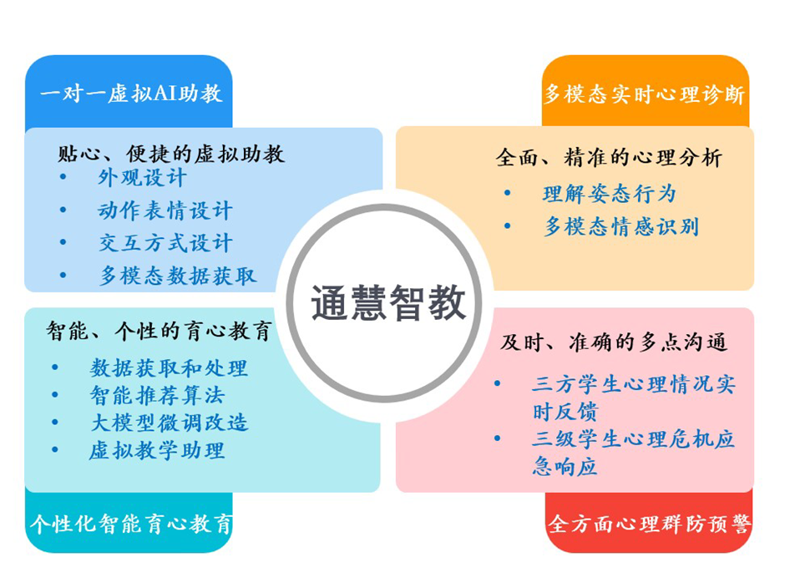

图1-2 《通慧智教》系统功能模块划分

**一对一虚拟**AI**助教模块—贴心便捷的虚拟助教数字人工具**

一对一虚拟AI助教系统主要分为以下内容：

• 外观设计

○ 模型创建：利用建模软件，创建符合业界规范的标准虚拟人三维模型

○ 模型互动：模型导入Unity虚拟引擎中实现实时渲染和丰富的互动功能

• 动作表情设计

○ 口型同步：利用uLipSync技术，实现虚拟人物口型与语音的实时精准同步

○ 表情和动作控制：利用人形模型和相应的动作动画，进行复杂动作的展示

• 数字人语音交互

○ 语音转文本（STT）：实现将用户输入的语音转化为文本

○ 大语言模型（LLM）：对转化后的文本进行回答

○ 文本转语音（TTS）：将大模型的回复转为语音

• 多模态数据获取

○ 文本数据获取：记录用户输入的文本

○ 语音数据获取：记录用户输入的语音

○ 视觉数据获取：记录用户的人脸识别、姿态识别信息。

**多模态实时心理诊断系统—多模态的情感和心理分析工具**

多模态实时心理诊断系统主要包括以下内容：

• 理解分析心理

○ 骨架识别和校正：使用OpenPose框架，从连续的帧中提取2D骨架数据

○ 特征分类和提取：通过将三种特征向量进行拼接，生成完整的特征向量

○ 体态分类和分析：进行体态分类和结合体态理论分析心理

○ 单模态特征提取：提取文本、音频、视觉模态

○ 多模态特征融合：通过注意力机制能够逐步整合多种模态的信息

○ 情感分类和分析：通过神经网络进行情感分类和分析

• 多维学习者画像构建

○ 数据搜集：收集学习风格、知识水平、学习动机、心理状态四种维度数据

○ 数据清洗：采用缺失值处理、异常值检测、数据一致性检查来进行数据清洗

○ 特征编码：将原始数据中的特征转换为可以处理的数值格式智能推荐算法

**全方面心理群防预警系统—记录心理状态和预警工具**

全方面心理群防预警系统包括以下内容：

• 数据存储

○ 利用Hadoop分布式文件系统长期持久存储海量多模态数据和教学资源

• 心理状态反馈

○ 建立学生、家长、教师三位一体的实时反馈体系

○ 建立班级、年级、学校三级议题的应急响应机制

• 心理健康预警

○ 对发现心理健康问题的用户进行多方位提醒预警

**个性化智能育心教育系统——智能个性化的模型训练工具**

个性化智能育心教育系统包括以下内容：

• 数据获取和处理

○ 数据清洗：使用缺失值处理、异常值检测对获取到的数据进行清洗

○ 数据获取：使用Scrapy-Redis分布式爬虫从互联网爬取大量教育资源数据

○ 数据增强：同义词替换、随机交换、随机删除和回译等进行数据增强

○ 数据分割：将原始数据集划分成不同部分，用于机器学习模型训练

• 采用改进的NeuMF算法进行题目推荐

○ 题目推荐：全方面融合心理健康状态于学习功能，采用基于NCF框架的NeuMF算法进行智能题目推荐

• 大模型微调改造

○ 预训练大模型：预训练使大模型能够初步掌握教育领域的基本特征和模式

○ 微调改造大模型：修改其原始向量表征，加入学生心理健康状态和特定的语义环境，使其更好地适配特定任务

• 虚拟教学助理

○ 智能问答：用户对系统内容感到疑惑时可以咨询小慧帮助，智能解答

○ 心理助手：当用户有心理问题时可以与小慧进行沟通，小慧使用背后的EmoLLM大模型充当用户情绪助手，排忧解难

○ 个性服务：小慧结合通用心理健康状态、大模型和学习者画像，为用户提供诸如学习报告生成、学习进度评估等个性化功能

### 1.2.3 四种用户协力合作，共谱育心文章

针对学生心理健康工作中存在的上述四类问题，本节以需求为导向，分析系统四类主体客户的应用需求，进而确立《通慧智教——基于多模态分析的心理健康群防教育系统》的具体业务场景及业务目标。

**（1）学生**：学生是该系统的目标群体，系统面向学生提供课程学习、题目作答等教学功能，并提供一对一虚拟AI助教供学生与其进行交流互动，AI助教能够解答学生学习疑惑、提供学习建议，指导学生学习；也可以作为知心朋友、情感树洞，供学生与其闲聊杂谈，倾诉心声，排解烦恼等。

**（2）家长：**家长是该系统的主要服务群体之一，在学生使用系统进行学习、与AI助教进行交互的过程中，系统将采集学生产生的图像、声音、文本多模态数据，并依据采集到的多模态数据和学生的学习行为特征，分析学生的心理健康状况，再将学生的学习进度、心理健康状况实时反馈给家长。对于可能产生心理健康问题的学生，系统将向家长发出预警通知，帮助家长实现学生心理健康问题的及时检测、及时预防、及时介入。

**（3）教师：**教师是系统的另一大主要服务群体，该系统向教师提供课程管理、学生管理等数字化教学功能，帮助教师完成教学任务，实现教学业务。同时面向教师提供对全部学生心理状况的全面分析、实时检测，帮助教师完成学生的心理普测、心理筛查，并向教师预警可能出现心理问题的学生，帮助教师实现学生心理健康问题的及时干预，及时治疗。

（**4）全社会（政府部门、各大高校、社会机构、组织）**：系统通过JWT（JSON Web Token）鉴权机制，对持有许可、通过认证的社会部门、机构、组织开放数据接口，支持外部系统将本系统的学生教学数据、心理健康监测数据实时接入，凝聚多部门、多系统合力共同治理，发挥家校医生主体力量，携手守护学生心理健康。

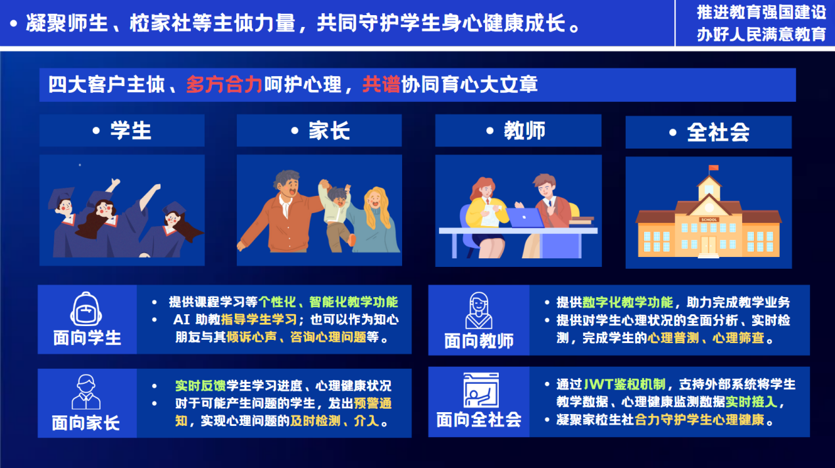

图1-3 系统的四大目标用户及服务

## 用例模型

### 系统需求

本小节将以一位普通学生在系统进行学习的流程为例，对系统的需求场景进行讲解。

学生通过注册时所使用的学校、学号、密码登录系统，系统将根据所构建的多维学习者画像，运行智能推荐算法为学生提供个性化学习体验，并在此过程中对学生的学习进度进行实时评估、生成学习情况报告。学生在学习中遇到难题、疑问和困惑时向大模型驱动的虚拟AI助教进行提问，AI助教将倾力解决学生问题，与学生进行贴心交流。

在整个学习过程中，系统将捕捉学生产生的图像、声音、文本多模态数据，并依据采集到的多模态数据和学生的学习行为特征，并依据采集到的多模态数据和学生的学习行为特征，分析学生的心理健康状况，对学生的情绪状态和心理状态进行持续检测。将学生的学习进度、心理状况及时反馈家长和学校。

拥有许可的社会各组织、各机构可以通过系统开放的数据接口，查看系统中的学生教学数据、学生心理数据，并将相关信息接入至外部系统，多系统协同工作，形成呵护学生心理健康的合力，做好协同育心大文章。

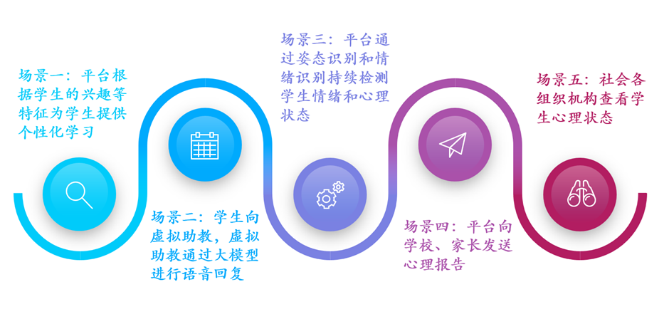

图1-4 系统的五种需求场景

**需求场景一：学生进行个性化学习**

学生进入学习系统，选择了感兴趣的课程和习题进行学习，系统通过学生的兴趣和薄弱项进行智能推荐题目功能，系统通过大模型对学生的学习课程、习题等进行点评和建议，并且生成个性化学习报告。

**需求场景二：学生向虚拟**AI**助教提问**

学生语音提问在学习和生活中遇到的问题和困惑，虚拟助教运用大语言模型对学生的问题进行语音回复，与学生进行对话交流并对学生提供个性化辅导。

**需求场景三：系统持续检测学生情绪和心理状态**

系统获得学生的摄像头权限和语音权限，根据姿态识别和情绪识别学生的姿态和情绪，记录学生的情绪和心理变化，并对学生的心理变化进行分析，生成学生的心理报告。

**需求场景四：系统向学校、家长发送心理报告**

系统分别通过长期和短期记录分析学生心理状态变化，并将学生的心理画像在家长端及教师端展示，让家长和老师及时准确了解孩子心理健康状况，关怀孩子成长。如果检测到学生可能存在心理健康问题，将同时向家长、学校、学生三方发送预警信息。

**需求场景五：社会各组织机构查看学生心理状态**

系统通过JWT鉴权机制，向社会各部门、各机构开放数据接口，拥有许可的社会各方可以通过系统的鉴权机制，访问查看该系统内的学生教学数据及心理健康数据，并把数据接入至外部系统，多部门、多系统协同合作，形成合力、共筑学生心理健康防线。

### 用例获取

《通慧智教——基于多模态识别的心理健康群防系统》兼具一对一助教、智能题目推荐，作答情况实时等传统教育系统功能，以及心理健康群体普测，心理问题全面筛查，心理危机应急预警等心理健康相关功能。

以下将从传统在线教育平台和心理诊断流程两种角度抽取系统中的参与者，结果如表1-1所示。

表1-1 传统在线教育平台和心理诊断参与者

|  |  |  |  |  |  |
| --- | --- | --- | --- | --- | --- |
| **抽取角度** | **外部事物种类** | **主要日常工作** | **使用目标系统职责** | **参与者** | **典型代表** |
| 教育平台  相关用户 | 学习人员 | 使用提供的教学资源进行学习，完成教学任务 | 浏览，播放在线教学资源；上传提交作业作答；进行测试考勤； | 学生 | 大学学生 |
| 教学人员 | 上传教学资源，布置教学任务，查询学生情况 | 上传教学资源至教学平台；布置教学任务；查询学生学习数据；批阅学生作答 | 教师 | 大学教师 |
| 学生监护人 | 查询学生的学习情况 | 查询学生学习数据； | 家长 | 父亲、母亲 |
| 心理诊断相关人员 | 被诊断者 | 与心理医生交流，填写心理调查问卷，接受心理测试等 | 心理健康状况检测；心理问题诊断；与心理医生交流； | 患者 | 学生 |
| 心理医生 | 与被诊断者交流，对检测报告、测试结果进行分析。 | 医患交流；获取患者的心理健康检测数据； | 医生 | 心理健康工作人员 |
| 记录人员 | 记录被诊断人员与心理医生的交流，收集诊断、测试数据。 | 医患交流记录，存档；心理测试数据记录存档； | 助理 | 心理医生助理 |

表1-1显示教育平台涉及到三种系统参与者：学生、教师、家长，而心理诊断则涉及到患者、医生、助理三种参与者；接下来分别从上述六种系统参与者的角度出发获取系统用例。

表1-2 从六种系统参与者的角度获取系统用例

|  |  |  |  |
| --- | --- | --- | --- |
| **参与者** | **主要工作** | **是否使用系统** | **用例** |
| 学生 | 使用在线教学资源进行学习 | 是 | 在线学习 |
| 提交作业进行评估 | 是 | 作答实时评估 |
| 查看学习进度 | 是 | 学习进度反馈 |
| 与老师、家长进行交流 | 是 | 消息管理 |
| 查看，修改个人信息 | 是 | 个人信息管理 |
| 制定自身学习报告 | 是 | 学习报告生成 |
| 做相似例题温习知识 | 是 | 相似例题生成 |
| 寻找题目巩固知识薄弱点 | 是 | 智能题目推荐 |
| 向老师询问学习疑问 | 是 | AI助教互动 |
| 向朋友倾诉、闲聊 | 是 | AI助教互动 |
| 向助教询问待办任务，意见 | 是 | AI助教互动 |
| 教师 | 上传教学资源 | 是 | 课程管理 |
| 布置教学任务 | 是 | 课程管理 |
| 与学生、家长进行交流 | 是 | 消息管理 |
| 查看学生学习进度 | 是 | 学习进度反馈 |
| 查看学生个人信息 | 是 | 个人信息管理 |
| 批阅学生作业 | 否 |  |
| 为学生定制学习报告，计划 | 是 | 学习报告生成 |
| 咨询疑问，数据总结 | 是 | AI助教互动 |
| 家长 | 查看学生学习进度 | 是 | 学习进度反馈 |
| 与学生、教师进行交流 | 是 | 消息管理 |
| 查看学生学习进度 | 是 | 学习进度反馈 |
| 查看学生个人信息 | 是 | 个人信息管理 |
| 为学生定制学习报告，计划 | 是 | 学习报告生成 |
| 咨询疑问，数据总结 | 是 | AI助教互动 |
| 患者 | 与心理医生交流、咨询 | 是 | AI助教互动 |
| 接受心理健康测试 | 是 | 多模态数据采集 |
| 进行心理健康诊断 | 是 | 多模态心理健康分析 |
| 查看心理诊断结果 | 是 | 心理状况实时反馈 |
| 医生 | 查看患者心理检测数据 | 是 | 多模态数据采集  多模态心理健康分析 |
| 查看患者心理诊断结果 | 是 | 心理状况实时反馈 |
| 与患者进行交流 | 是 | 消息管理 |
| 咨询他人，获取意见 | 是 | AI助教互动 |
| 助理 | 记录心理诊断数据 | 是 | 多模态数据采集 |
| 与患者交流 | 否 |  |
| 与医生交流，协助工作 | 否 |  |

### 1.3.3 用例模型

《通慧智教——基于多模态检测的心理健康群防教育系统》在传统在线教育平台的在线教育过程中加入了心理健康诊断检测环节，通过采集学生在学习场景下产生的多模态数据，对学生心理健康情况进行及时检测、预警、预防，有力保障学生群体的心理健康。

在上小节中所获取的参与者，于心理健康群防教育系统中合并为了学生、家长、教师三类，其中学生承担了心理诊断环节中患者身份，系统承担了助理身份，并完成了医生的部分职责，教师和家长完成了医生角色的其余职责。

同时系统支持合法合规的全社会各部门、组织、机构通过JWT鉴权机制，调取访问系统中的学生教学数据、心理健康监测数据、并把相关信息接入外部系统，实现多部门、多系统对学生心理健康问题的合力治理。鉴于此种情况，系统额外包含有第四种参与者——全社会。

综合上述分析，《通慧智教——基于多模态检测的心理健康群防教育系统》的全局用例图如图1-5所示。

7

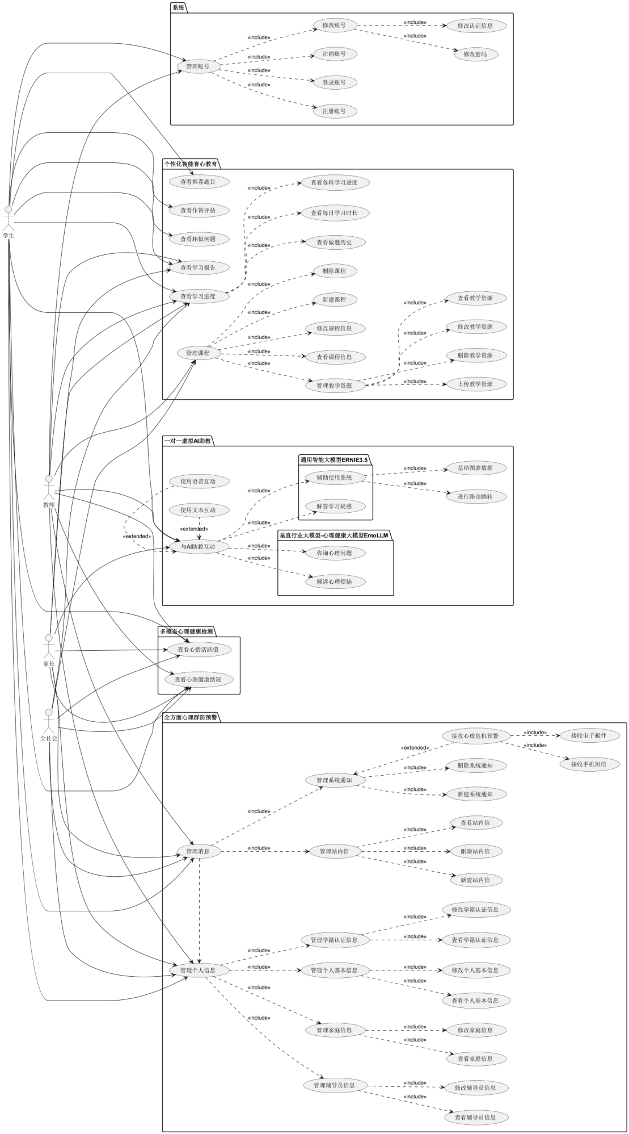

图1-5 心理健康群防教育系统全局用例图

如图1-5所示，系统包含四种参与者：学生、家长、教师、全社会，全局用例图中涉及关系较多，为更加直观明显地展示系统的各个用例，分角色画出其相应用例图，四种角色视角下的局部系统用例图如图1-6至1-9所示。

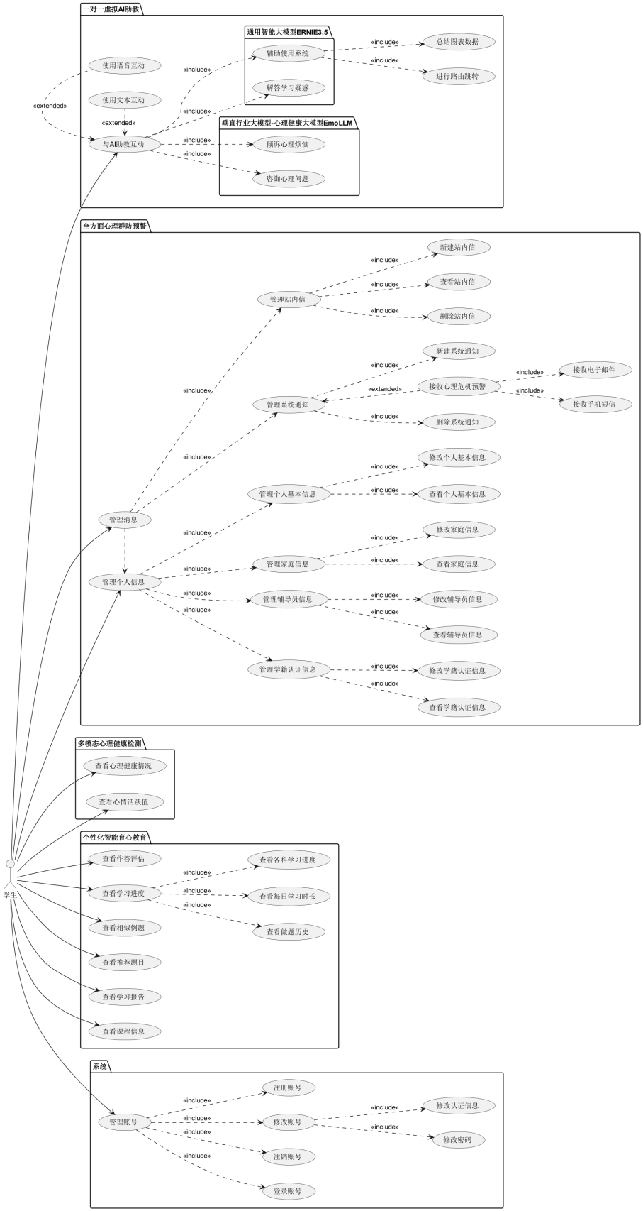

图1-6 心理健康群防教育系统学生角色用例图

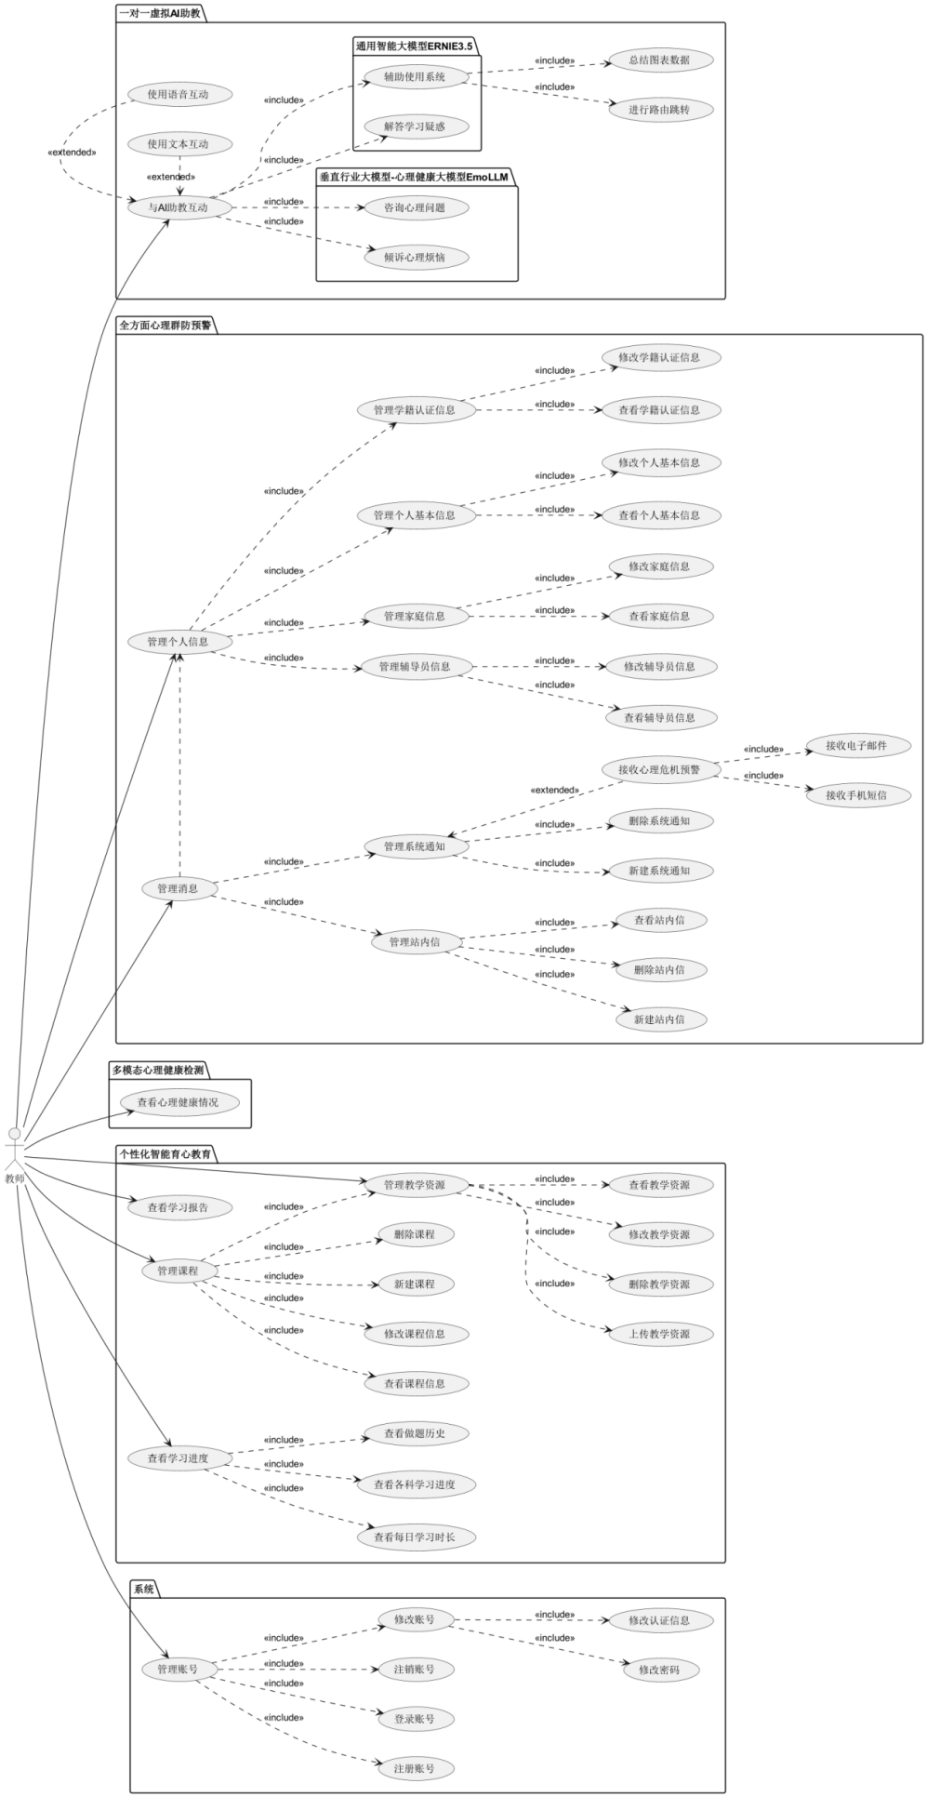

图1-7 心理健康群防教育系统教师角色用例图

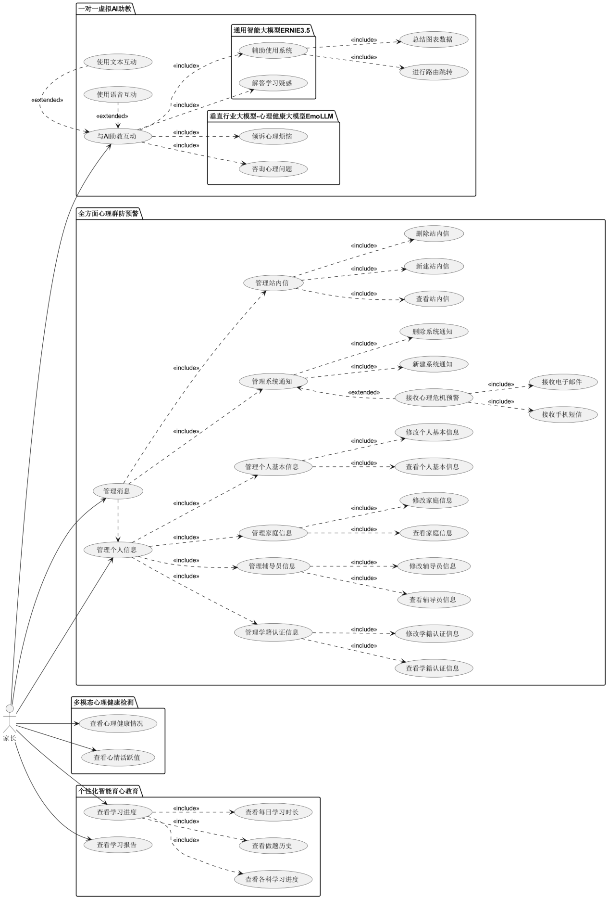

图1-8 心理健康群防教育系统家长角色用例图

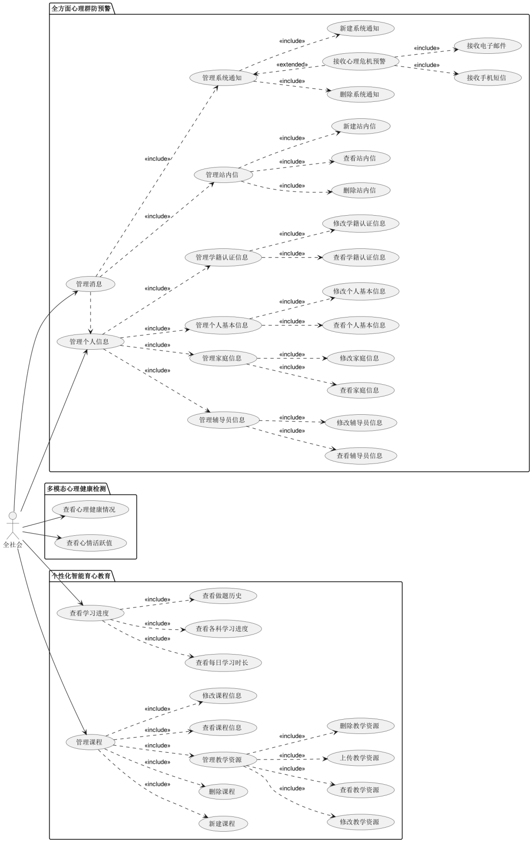

图1-9 心理健康群防教育系统全社会角色用例图

### 1.3.4 用例文档

本小节将对获取到的用例模型进一步精细化，从涉众利益、前、后置条件、基本路径、扩展路径等角度入手，编写系统中管理账号、管理消息等主要用例的文档说明，获得用例文档。

#### SYS01-管理账号

|  |  |
| --- | --- |
| 用例名称 | 管理账号 |
| 用例编号 | SYS01 |
| 执行者 | 学生、教师、全社会 |
| 涉众利益 | 工作人员：了解用户账号的基本信息，检查系统能否正确实现账号登录、注册等过程。 |
| 前置条件 | 合法用户以通过鉴权机制，以合规方式访问系统， |
| 后置条件 | 系统保存用户的账号信息，更新数据库内容。 |
| 基本路径 | 1. 用户进入系统，使用账号管理相关功能； 2. 用户点击修改、注销、登录、注册账号等按钮，系统弹出相应对话框； 3. 用户填写相应表单，填写相关字段信息； 4. 用户点击表单的提交类按钮，上传表单信息； 5. 系统验证表单正确性，并向用户反馈； 6. 系统记录相关信息，向用户发出提示。 |
| 扩展路径 | 1a . 用户表单填写不合规   1. 系统提示用户表单内容填写有误； 2. 用户更新表单内容 3. 系统再次验证表单内容合规性，直至表单合规。   2a. 用户账号创建失败   1. 系统提示用户账号创建失败，要求用户更换学校、学号； 2. 用户更换其他学校或学号，进行账号注册功能； 3. 系统依据上传表单内容，再次执行相关操作； 4. 系统验证操纵是否正常执行，并对用户进行反馈。 |
| 字段列表 | 账号管理相关表单：密码修改表单，认证信息修改表单，账号注销表单，账号登录表单，账号注册表单。  关键字段：学校名称、学号。 |
| 非功能性需求 | 千次并发访问下，系统响应时间不超过6秒。 |
| 设计约束 | 1. 如何让账号管理的工作过程简单、明了、清晰？  2. 如何保障用户账号管理过程中的安全性？ |

#### ALE01-管理消息

|  |  |
| --- | --- |
| 用例名称 | 管理消息 |
| 用例编号 | ALE01 |
| 执行者 | 学生、家长、教师、全社会 |
| 涉众利益 | 1. 用户：能够发送、接收、管理消息，确保信息的及时性和准确性。  2. 工作人员：监控消息系统运行状态，确保消息的正确发送和接收。 |
| 前置条件 | - 合法用户已经登录系统。  - 系统消息功能模块正常运行。 |
| 后置条件 | - 系统保存消息数据，更新消息状态。  - 接收者能够查看到新发送的消息。 |
| 基本路径 | 1. 用户进入消息管理界面。  2. 用户选择发送消息、查看消息、删除消息或标记已读等操作。  3. 用户填写消息内容或选择相应的消息进行操作。  4. 用户提交操作请求。  5. 系统验证操作请求的有效性，并处理请求。  6. 系统显示操作结果，给予用户反馈。 |
| 扩展路径 | 1a. 消息发送失败  1. 系统提示消息发送失败，可能原因。  2. 用户检查消息内容或网络连接。  3. 用户重新发送消息。  4. 系统验证消息是否成功发送，并反馈给用户。  2a. 消息内容不合规  1. 系统检测到消息内容包含敏感信息或不合规内容。  2. 系统提示用户修改消息内容。  3. 用户修改消息内容后重新提交。  4. 系统再次验证消息内容合规性，直至通过。 |
| 字段列表 | - 消息管理相关表单：消息发送表单，消息查看表单，消息删除表单。  - 关键字段：发送者、接收者、消息内容、发送时间。 |
| 非功能性需求 | - 系统支持至少1000条消息的并发处理。  - 消息发送和接收的平均响应时间不超过2秒。 |
| 设计约束 | 1. 如何确保消息内容的实时性和可靠性？  2. 如何保护用户隐私，防止消息泄露？  3. 如何优化用户界面，提升用户消息管理的便捷性？ |

#### ALE02-管理个人信息

|  |  |
| --- | --- |
| 用例名称 | 管理个人信息 |
| 用例编号 | ALE02 |
| 执行者 | 学生、家长、教师、全社会 |
| 涉众利益 | - 用户：能够更新和维护自己的个人信息，确保信息的准确性和最新性。  - 工作人员：监督个人信息的正确使用和存储，确保系统的数据质量。 |
| 前置条件 | - 合法用户已经登录系统。  - 用户拥有修改个人信息的权限。 |
| 后置条件 | - 系统更新用户个人信息，保存到数据库。  - 用户能够看到最新的个人信息。 |
| 基本路径 | 1. 用户在个人中心选择“编辑个人信息”。  2. 用户在个人信息表单中修改姓名、性别、联系方式、地址等字段。  3. 用户确认修改信息无误后，点击“保存”按钮。  4. 系统验证提交的信息是否符合格式要求。  5. 系统保存更新后的个人信息，并反馈操作结果给用户。  6. 系统展示更新后的个人信息。 |
| 扩展路径 | 1a. 用户提交的信息不符合要求  1. 系统提示用户信息填写有误，并指出具体问题。  2. 用户根据提示修改个人信息。  3. 用户重新提交个人信息表单。  4. 系统再次验证信息，直至信息符合要求。  2a. 用户需要更改密码  1. 用户在个人信息管理界面选择“更改密码”。  2. 用户输入当前密码和新密码。  3. 系统验证当前密码是否正确以及新密码是否符合安全要求。  4. 系统更新用户密码，并提示用户下次登录使用新密码。 |
| 字段列表 | - 个人信息管理相关表单：基本信息表单，联系方式表单，密码更改表单。  - 关键字段：姓名、性别、出生日期、联系方式、地址、密码。 |
| 非功能性需求 | - 个人信息页面响应时间不超过3秒。  - 系统支持至少1000名用户同时更新个人信息。 |
| 设计约束 | 1. 如何确保用户个人信息的安全性和隐私保护？  2. 如何简化用户操作流程，提升用户体验？  3. 如何保证个人信息更新的及时性和准确性？ |

#### TES01-查看心理健康状况

|  |  |
| --- | --- |
| 用例名称 | 查看心理健康状况 |
| 用例编号 | TES01 |
| 执行者 | 学生、家长、教师、全社会 |
| 涉众利益 | - 学生：了解自己的心理健康状况，获取改善建议。  - 教师：监控学生的心理健康状态，提供必要的辅导和支持。  - 家长：了解孩子的心理健康情况，参与孩子的心理健康教育。 |
| 前置条件 | - 用户已经登录系统。  - 用户拥有查看心理健康状况的权限。  - 系统已集成心理健康评估工具。 |
| 后置条件 | - 用户查看完心理健康状况后，系统记录查看日志。  - 系统根据评估结果提供相应的建议或干预措施。 |
| 基本路径 | 1. 用户在系统中选择“心理健康”模块。  2. 用户点击“查看心理健康状况”按钮。  3. 系统展示心理健康评估问卷或直接显示评估结果。  4. 如果是问卷，用户完成问卷并提交。  5. 系统根据问卷结果计算心理健康得分，并展示评估结果。  6. 系统提供相应的心理健康建议或资源链接。  7. 用户查看评估结果和建议。 |
| 扩展路径 | 1a. 用户在填写问卷时需要帮助  1. 用户点击“帮助”按钮。  2. 系统提供问卷填写指南或联系心理辅导老师。  3. 用户根据帮助信息完成问卷。  2a. 系统无法生成心理健康评估结果  1. 系统提示无法生成评估结果，并说明可能的原因。  2. 用户联系技术支持或尝试重新填写问卷。  3. 系统记录问题，并通知技术支持团队。 |
| 字段列表 | - 心理健康评估问卷字段：情绪状态、压力水平、睡眠质量、人际关系等。  - 评估结果字段：心理健康得分、评估等级、改善建议。 |
| 非功能性需求 | - 系统应在5分钟内完成心理健康评估问卷的提交和结果反馈。  - 心理健康数据应加密存储，确保用户隐私安全。 |
| 设计约束 | 1. 如何确保心理健康评估问卷的科学性和准确性？  2. 如何保护用户在进行心理健康评估时的隐私？  3. 如何设计系统界面，使其易于用户理解和操作？ |

#### TES02-查看心情活跃值

|  |  |
| --- | --- |
| 用例名称 | 查看心情活跃值 |
| 用例编号 | TES02 |
| 执行者 | 学生、家长、教师、全社会 |
| 涉众利益 | - 学生：通过心情活跃值了解自己的情绪状态，促进自我情绪管理。  - 教师：监控学生的情绪波动，及时进行情绪干预和指导。  - 家长：了解孩子的情绪状态，更好地参与孩子的情绪教育和成长。 |
| 前置条件 | - 用户已经登录系统。  - 系统已经记录了用户的心情数据。  - 用户拥有查看心情活跃值的权限。 |
| 后置条件 | - 用户查看心情活跃值后，系统更新查看记录。  - 系统可能根据心情活跃值提供情绪管理的建议或活动推荐。 |
| 基本路径 | 1. 用户在系统中选择“心情管理”模块。  2. 用户点击“查看心情活跃值”按钮。  3. 系统展示用户的心情活跃值图表或数值。  4. 用户查看心情活跃值及其变化趋势。  5. 系统根据心情活跃值提供情绪管理的建议。  6. 用户可以选择接受建议或忽略。 |
| 扩展路径 | 1a. 用户对心情活跃值有疑问  1. 用户点击“帮助”或“疑问”按钮。  2. 系统提供心情活跃值的解释和获取方式。  3. 用户理解后，返回查看心情活跃值界面。  2a. 系统无法显示心情活跃值  1. 系统提示无法显示心情活跃值，并说明可能的原因。  2. 用户联系技术支持或尝试重新登录。  3. 系统记录问题，并通知技术支持团队。 |
| 字段列表 | - 心情活跃值相关字段：日期、心情评分、活跃度等级。 |
| 非功能性需求 | - 心情活跃值的更新频率至少为每日一次。  - 系统展示心情活跃值时的响应时间不超过2秒。 |
| 设计约束 | 1. 如何确保心情活跃值的准确性和及时性？  2. 如何设计心情活跃值的表现形式，使其易于用户理解？  3. 如何保护用户的心情数据隐私？ |

#### EDU01-查看学习进度

|  |  |
| --- | --- |
| 用例名称 | 查看学习进度 |
| 用例编号 | EDU01 |
| 执行者 | 学生、家长、教师、全社会 |
| 涉众利益 | - 学生：通过查看学习进度，了解自己的学习状况，调整学习计划。  - 教师：监控学生的学习进度，提供个性化的教学支持和辅导。  - 家长：了解孩子的学习情况，参与孩子的学习过程，提供必要的帮助。 |
| 前置条件 | - 用户已经登录系统。  - 系统已经记录了学生的学习活动数据。  - 用户拥有查看学习进度的权限。 |
| 后置条件 | - 用户查看学习进度后，系统更新查看记录。  - 系统可能根据学习进度提供学习建议或资源推荐。 |
| 基本路径 | 1. 用户在系统中选择“学习进度”模块。  2. 用户点击“查看学习进度”按钮。  3. 系统展示学生的学习进度报告，包括课程完成情况、成绩、学习时长等。  4. 用户查看自己的学习进度详情。  5. 系统根据学生的学习进度提供相应的学习建议。  6. 用户可以根据系统建议调整学习计划。 |
| 扩展路径 | 1a. 用户对学习进度报告有疑问  1. 用户点击“帮助”或“疑问”按钮。  2. 系统提供学习进度报告的解释和获取方式。  3. 用户理解后，返回查看学习进度界面。  2a. 系统无法显示学习进度  1. 系统提示无法显示学习进度，并说明可能的原因。  2. 用户联系技术支持或尝试重新登录。  3. 系统记录问题，并通知技术支持团队。 |
| 字段列表 | - 学习进度相关字段：课程名称、完成状态、成绩、学习时长、进度百分比。 |
| 非功能性需求 | - 学习进度报告的更新频率至少为每日一次。  - 系统展示学习进度时的响应时间不超过3秒。 |
| 设计约束 | 1. 如何确保学习进度数据的准确性和及时性？  2. 如何设计学习进度报告的界面，使其清晰易懂？  3. 如何保护学生的学习数据隐私？ |

#### EDU02-查看推荐题目

|  |  |
| --- | --- |
| 用例名称 | 查看推荐题目 |
| 用例编号 | EDU02 |
| 执行者 | 学生 |
| 涉众利益 | - 学生：通过查看推荐题目，获得个性化的学习资源，针对性地提高学习效果。  - 教师：通过推荐题目，更好地指导学生进行复习和巩固知识点。 |
| 前置条件 | - 用户已经登录系统。  - 系统根据学生的学习数据或教师设定推荐题目。  - 用户拥有查看推荐题目的权限。 |
| 后置条件 | - 用户查看推荐题目后，系统记录查看行为，可能更新用户的学习数据。  - 系统根据用户的互动情况调整推荐算法。 |
| 基本路径 | 1. 用户在系统中选择“个性化学习”或“推荐题目”模块。  2. 用户点击“查看推荐题目”按钮。  3. 系统展示根据用户学习情况或教师设定推荐的题目列表。  4. 用户浏览推荐题目，选择进行练习或查看解析。  5. 用户完成题目练习后，系统记录成绩和反馈。  6. 系统根据用户的表现更新推荐题目列表。 |
| 扩展路径 | 1a. 用户对推荐题目不满意  1. 用户可以提供反馈，说明不满意的理由。  2. 系统记录用户反馈，并调整推荐算法。  3. 系统重新推荐题目，以更好地满足用户需求。  2a. 系统无法推荐题目  1. 系统提示无法推荐题目，并说明可能的原因。  2. 用户联系技术支持或尝试其他功能。  3. 系统记录问题，并通知技术支持团队。 |
| 字段列表 | - 推荐题目相关字段：题目ID、题目类型、知识点、难度等级、推荐理由。 |
| 非功能性需求 | - 系统推荐题目的响应时间不超过5秒。  - 系统应能够处理至少1000个题目的推荐逻辑。 |
| 设计约束 | 1. 如何确保推荐题目的相关性和准确性？  2. 如何设计推荐题目的展示界面，以提高用户体验？  3. 如何保护用户的学习数据和答题记录的隐私？ |

#### EDU03-查看作答评估

|  |  |
| --- | --- |
| 用例名称 | 查看作答评估 |
| 用例编号 | EDU02 |
| 执行者 | 学生 |
| 涉众利益 | - 学生：通过作答评估了解自己的学习成果和不足之处，从而改进学习方法。 |
| 前置条件 | - 用户已经登录系统。  - 学生已完成相关题目的作答。  - 系统已对学生的作答进行评估。 |
| 后置条件 | - 用户查看作答评估后，系统记录查看行为。  - 系统可能根据作答评估结果调整推荐的学习内容。 |
| 基本路径 | 1. 用户在系统中选择“作业”或“测试”模块。  2. 用户点击“查看作答评估”按钮。  3. 系统展示学生的作答结果和详细评估。  4. 用户查看作答评估，包括正确与否、得分、解题步骤、知识点掌握情况等。  5. 系统提供针对不足之处的改进建议。  6. 用户根据评估和建议进行学习或复习。 |
| 扩展路径 | 1a. 用户对作答评估有疑问  1. 用户点击“疑问”或“反馈”按钮。  2. 系统提供评估的解释或用户可以提交反馈。  3. 系统或教师根据反馈进行回复或调整评估。  2a. 系统无法显示作答评估  1. 系统提示无法显示作答评估，并说明可能的原因。  2. 用户联系技术支持或尝试重新登录。  3. 系统记录问题，并通知技术支持团队。 |
| 字段列表 | - 作答评估相关字段：题目ID、学生答案、正确答案、得分、评估结果、知识点、改进建议。 |
| 非功能性需求 | - 作答评估结果应在学生提交答案后立即生成。  - 系统展示作答评估的响应时间不超过2秒。 |
| 设计约束 | 1. 如何确保作答评估的准确性和公正性？  2. 如何设计作答评估的界面，使其既详细又易于理解？  3. 如何保护学生的作答数据和评估结果的隐私？ |

#### EDU04-查看相似例题

|  |  |
| --- | --- |
| 用例名称 | 查看作答评估 |
| 用例编号 | EDU04 |
| 执行者 | 学生、教师 |
| 涉众利益 | - 学生：通过查看相似例题，加强对某个知识点的理解和应用能力。  - 教师：通过推荐相似例题，帮助学生巩固知识点，提高教学效果。 |
| 前置条件 | - 用户已经登录系统。  - 学生已完成至少一道题目的作答。  - 系统具备相似例题推荐功能。 |
| 后置条件 | - 用户查看相似例题后，系统记录查看行为。  - 系统可能根据用户互动调整相似例题的推荐策略。 |
| 基本路径 | 1. 用户在系统中选择“练习”或“测试”模块。  2. 用户在完成一道题目作答后，点击“查看相似例题”按钮。  3. 系统根据用户作答的题目，推荐一组相似例题。  4. 用户浏览相似例题列表，选择进行练习。  5. 用户完成相似例题的练习，系统记录作答情况。  6. 系统根据用户的表现提供反馈和进一步的学习建议 |
| 扩展路径 | 1a. 用户对相似例题不满意  1. 用户可以提供反馈，指出相似度不高或题目不相关。  2. 系统记录用户反馈，并优化相似例题推荐算法。  3. 系统重新推荐相似例题，以更好地满足用户需求。  2a. 系统无法推荐相似例题  1. 系统提示无法推荐相似例题，并说明可能的原因。  2. 用户联系技术支持或尝试其他功能。  3. 系统记录问题，并通知技术支持团队。 |
| 字段列表 | - 相似例题相关字段：题目ID、题目内容、知识点、难度、相似度评分。 |
| 非功能性需求 | - 系统推荐相似例题的响应时间不超过3秒。  - 系统应能够处理至少1000道题目的相似度计算。 |
| 设计约束 | 1. 如何确保相似例题推荐的相关性和准确性？  2. 如何设计相似例题的展示界面，以提高用户体验？  3. 如何保护用户的学习数据和作答记录的隐私？ |

#### EDU05-查看学习报告

|  |  |
| --- | --- |
| 用例名称 | 查看学习报告 |
| 用例编号 | EDU06 |
| 执行者 | 学生、教师 |
| 涉众利益 | - 学生：通过学习报告了解自己的学习表现和进步，从而调整学习策略。  - 教师：通过学习报告监控学生的学习情况，提供更有效的教学支持。  - 家长：通过学习报告了解孩子的学习进度和表现，更好地参与孩子的教育过程。 |
| 前置条件 | - 用户已经登录系统。  - 系统已经收集并分析了学生的学习数据。  - 用户拥有查看学习报告的权限。 |
| 后置条件 | - 用户查看学习报告后，系统记录查看行为。  - 系统可能根据学习报告提供个性化的学习建议。 |
| 基本路径 | 1. 用户在系统中选择“学习报告”模块。  2. 用户点击“查看学习报告”按钮。  3. 系统展示学生的学习报告，包括学习时长、成绩、知识点掌握情况等。  4. 用户浏览学习报告，获取详细的学习表现分析。  5. 系统根据学习报告提供针对性的学习建议。  6. 用户根据报告和建议进行学习计划的调整。 |
| 扩展路径 | 1a. 用户对学习报告有疑问  1. 用户点击“帮助”或“疑问”按钮。  2. 系统提供学习报告的解释和获取方式。  3. 用户理解后，返回查看学习报告界面。  2a. 系统无法生成学习报告  1. 系统提示无法生成学习报告，并说明可能的原因。  2. 用户联系技术支持或尝试重新登录。  3. 系统记录问题，并通知技术支持团队。 |
| 字段列表 | - 学习报告相关字段：学生姓名、学习时长、成绩、知识点掌握程度、进步趋势。 |
| 非功能性需求 | - 学习报告的生成频率至少为每周一次。  - 系统展示学习报告的响应时间不超过5秒。 |
| 设计约束 | 1. 如何确保学习报告数据的准确性和完整性？  2. 如何设计学习报告的界面，使其既详细又易于理解？  3. 如何保护学生的学习数据和报告的隐私？ |

#### EDU06-管理课程

|  |  |
| --- | --- |
| 用例名称 | 管理课程 |
| 用例编号 | EDU07 |
| 执行者 | 教师、课程管理员、学校管理员 |
| 涉众利益 | - 教师：能够创建、更新和删除自己的课程，以适应教学需求。  - 课程管理员：负责审核和协调课程内容，确保课程质量。  - 学校管理员：监督课程的整体情况，管理课程资源。 |
| 前置条件 | - 用户已经登录系统。  - 用户拥有管理课程的权限。 |
| 后置条件 | - 用户管理课程后，系统更新课程数据库。  - 系统记录管理操作日志，以便审计和跟踪。 |
| 基本路径 | 1. 用户在系统中选择“课程管理”模块。  2. 用户选择“创建课程”、“编辑课程”或“删除课程”等操作。  3. 用户填写或修改课程相关信息，如课程名称、描述、目标、内容等。  4. 用户提交课程信息。  5. 系统验证提交的课程信息是否符合要求。  6. 系统更新课程数据库，并显示操作结果。 |
| 扩展路径 | 1a. 用户提交的课程信息不完整或不合规  1. 系统提示用户错误信息，要求用户补充或修改。  2. 用户根据提示修改课程信息。  3. 用户重新提交课程信息。  2a. 用户尝试删除正在进行的课程  1. 系统提示课程正在使用中，无法删除。  2. 用户可以选择结束课程后再进行删除，或联系课程管理员。 |
| 字段列表 | - 课程管理相关字段：课程ID、课程名称、课程描述、课程目标、课程内容、教师信息、开课时间。 |
| 非功能性需求 | - 系统应支持同时创建或编辑多个课程。  - 系统响应课程管理操作的时间不超过5秒。 |
| 设计约束 | 1. 如何确保课程内容的科学性和教育性？  2. 如何简化课程管理流程，提高用户体验？  3. 如何保障课程数据的安全性和完整性？ |

#### AIS01-与AI助教互动

|  |  |
| --- | --- |
| 用例名称 | 与AI助教互动 |
| 用例编号 | AIS01 |
| 执行者 | 学生、教师、家长 |
| 涉众利益 | - 学生：通过与AI助教互动，获得学习帮助、答疑解惑，提高学习效率。  - 教师：利用AI助教辅助教学，减轻工作负担，提升教学质量。  - 家长：通过AI助教了解孩子的学习情况，参与孩子的学习过程。 |
| 前置条件 | - 用户已经登录系统。  - 系统已集成AI助教功能。  - 用户拥有与AI助教互动的权限。 |
| 后置条件 | - 用户与AI助教互动后，系统记录互动日志。  - 系统根据互动情况调整AI助教的响应策略。 |
| 基本路径 | 1. 用户在系统中选择“AI助教”模块。  2. 用户通过文字或语音与AI助教进行互动，提出问题或请求帮助。  3. AI助教分析用户的问题或请求，提供解答或指导。  4. 用户接收AI助教的反馈，并根据需要继续互动。  5. 系统记录互动过程，用于后续分析和改进。 |
| 扩展路径 | 1a. 用户对AI助教的回答不满意  1. 用户可以提供反馈，指出回答不准确或不完整。  2. AI助教根据反馈调整回答，或引导用户到更合适的资源。  3. 系统记录用户反馈，用于优化AI助教的能力。  2a. AI助教无法理解用户的问题  1. AI助教请求用户澄清或重新表述问题。  2. 用户根据AI助教的提示，重新提出问题。  3. AI助教再次尝试解答，或转接给人工教师。 |
| 字段列表 | - AI助教互动相关字段：用户ID、互动时间、互动内容、AI助教回答、用户反馈。 |
| 非功能性需求 | - AI助教的响应时间不超过3秒。  - 系统应能处理高峰时段的大量互动请求。 |
| 设计约束 | 1. 如何确保AI助教能够准确理解并回答用户的问题？  2. 如何设计AI助教的交互界面，使其对不同的参与者都友好和易用？  3. 如何保护用户与AI助教互动的数据隐私？ |

# 用例分析

## 用例分级

本节将对系统中所有用例进行分级，通过相关分级特性对用例重要性进行量化评分，并由此对系统用例进行“高”“中”“低”三级分类，确定出对系统核心架构影响最大的用例。

### 2.1.1 用例影响评分

本小节按照相关分级特性对用例进行量化评分，并统计评分结果，为后续分类分级做基础，相关用例分级特性如下：

**用例分级特性：**

1. 对架构设计有重要影响的用例，如在领域层中增加多个类的用例或者需要持久化的用例。
2. 不需要花费很多努力就可以从中获得重要信息和线索的那些用例
3. 含有开发风险、时间紧迫或功能复杂的用例
4. 涉及到重要技术研究或者新技术和高风险的用例
5. 代表主要的在线业务流程的用例
6. 能产生直接经济效益或者降低成本的用例

表2-1 用例分级评分表

|  |  |  |  |  |  |  |  |
| --- | --- | --- | --- | --- | --- | --- | --- |
| **用例** | **a** | **b** | **c** | **d** | **e** | **f** | **合计** |
| SYS01-管理账号 | 9 | 8 | 9 | 3 | 9 | 8 | 46 |
| ALE01-管理消息 | 7 | 9 | 7 | 2 | 8 | 6 | 39 |
| ALE02-管理个人信息 | 8 | 9 | 7 | 2 | 7 | 7 | 40 |
| TES01-查看心理健康状况 | 6 | 8 | 7 | 4 | 7 | 6 | 38 |
| TES02-查看心情活跃值 | 6 | 9 | 6 | 3 | 7 | 5 | 36 |
| EDU01-查看学习进度 | 7 | 9 | 6 | 2 | 8 | 7 | 39 |
| EDU02-查看推荐题目 | 7 | 9 | 7 | 3 | 8 | 7 | 41 |
| EDU03-查看作答评估 | 7 | 9 | 7 | 3 | 8 | 7 | 41 |
| EDU04-查看相似例题 | 7 | 9 | 6 | 3 | 8 | 6 | 39 |
| EDU05-查看学习报告 | 7 | 9 | 7 | 3 | 8 | 7 | 41 |
| EDU06-管理课程 | 8 | 8 | 8 | 3 | 9 | 8 | 44 |
| AIS01-与AI助教互动 | 9 | 8 | 9 | 5 | 9 | 8 | 48 |

### 2.1.2 用例级别分类

依据上述用例评分结果，结合实际业务逻辑，对相关用例进行类别划分，并顶补充相关划分理由，划分结果如表2-2所示。

表2-2 用例类别划分表

|  |  |  |
| --- | --- | --- |
| **类别** | **用例** | **划分理由** |
| 高 | SYS01-管理账号 | 管理账号是系统的核心功能，对用户身份验证和权限控制至关重要，直接关系到系统的安全性和稳定性。 |
| 高 | EDU06-管理课程 | 管理课程涉及课程内容的更新和维护，对教育平台的核心服务具有显著影响。 |
| 高 | AIS01-与AI助教互动 | 与AI助教的互动是平台特色功能，涉及先进的人工智能技术，对用户体验和平台竞争力有重要影响。 |
| 中 | ALE01-管理消息 | 管理消息功能对于用户沟通和通知传递非常重要，但相对于系统架构和核心业务流程来说，其影响稍小。 |
| 中 | ALE02-管理个人信息 | 管理个人信息对用户个性化体验有影响，但该功能的复杂性和风险相对较低。 |
| 中 | EDU02-查看推荐题目 | 查看推荐题目对用户的学习路径有指导作用，是教育功能的重要组成部分，但不如课程管理那样核心。 |
| 中 | EDU03-查看作答评估 | 作答评估对学习效果反馈至关重要，但通常涉及的标准流程和算法较为成熟，风险较低。 |
| 中 | EDU04-查看相似例题 | 相似例题的提供有助于巩固学习成果，对学习效率有正面影响，但不是系统最核心的功能。 |
| 中 | EDU05-查看学习报告 | 学习报告提供了用户学习进度的可视化，对用户自我管理和教育机构的数据分析有帮助，但影响范围有限。 |
| 低 | TES01-查看心理健康状况 | 心理健康功能是一个增值服务，对特定用户群体有益，但对整体平台的影响较小。 |
| 低 | TES02-查看心情活跃值 | 心情活跃值是一个辅助功能，对用户情绪管理有一定帮助，但不是平台的核心服务。 |
| 低 | EDU01-查看学习进度 | 学习进度跟踪对用户自我监控有帮助，但通常是一个较为简单的功能，对系统整体影响较小。 |

## 用例分析类

本节将对系统用例进行分析，提取出相关实体类、边界类、控制类，定义用例的分析类，并绘制其相应的类图表示。

### 实体类类图

本小节将对系统中用例进行逐个分析，定义与用例的相关实体类并列出相应类图表示。

#### SYS01-管理账号

针对SYS01-管理账号用例，定义以下实体类来表示与用户账号管理相关的数据和行为：

Account（账号）：表示系统中的用户账号。

Role（角色）：表示用户在系统中的角色，如管理员、普通用户等。

AccountStatus（账号状态）：表示账号的状态，如激活、禁用等。

其相关实体类的类图表示如图2-1所示。

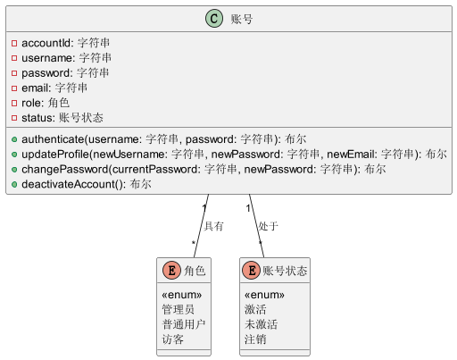

图2-1 用例SYS01-账号管理的相关实体类

#### ALE01-管理消息

针对ALE01-管理消息用例，定义以下实体类来表示与消息管理相关的数据和行为：

Message（消息）：表示一条消息，包含发送者、接收者、内容等信息。

User（用户）：表示系统中的用户，可以发送和接收消息。

其相关实体类的类图表示如图2-2所示。

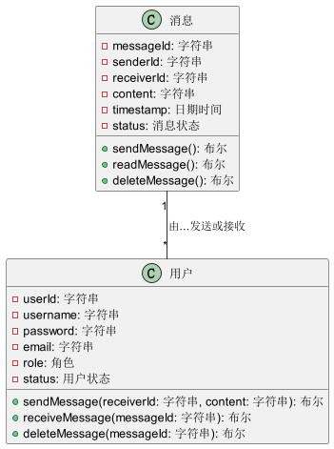

图2-2 用例ALE01-管理消息的相关实体类

#### ALE02-管理个人信息

针对ALE02-管理个人信息用例，定义以下实体类来表示与个人信息管理相关的数据和行为：

1. PersonalInfo（个人信息）：表示用户的个人信息，如姓名、联系方式等。
2. User（用户）：表示系统中的用户，可以管理个人信息。

其相关实体类的类图表示如图2-3所示：

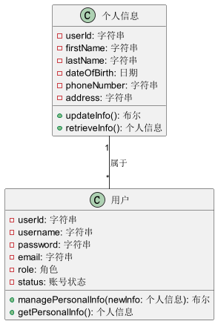

图2-3 用例ALE02-管理个人信息的相关实体类

#### TES01-查看心理健康状况

针对TES01-查看心理健康状况用例，定义以下实体类来表示与心理健康状况评估相关的数据和行为：

MentalHealthAssessment（心理健康评估）：表示一个心理健康状况评估，包括评估结果、评估时间等信息。

User（用户）：表示系统中的用户，可以进行心理健康状况评估。

其相关实体类的类图表示如图2-4所示：

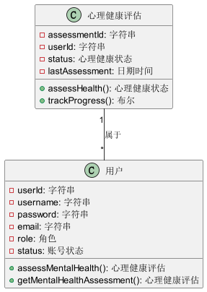

图2-4 用例TES01-查看心理健康状况的相关实体类

#### TES02-查看心情活跃值

针对TES02-查看心情活跃值用例，定义以下实体类来表示与心情活跃值相关的数据和行为：

1. MoodLevel（心情活跃值）：表示用户的心情活跃度，通常以分数或等级表示。
2. User（用户）：表示系统中的用户，可以记录和查看心情活跃值。

其相关实体类的类图表示如图2-5所示：

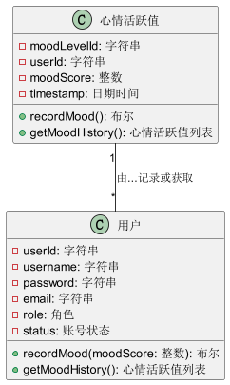

图2-5 用例TES02-查看心情活跃值的相关实体类

#### EDU01-查看学习进度

针对EDU01-查看学习进度用例，定义以下实体类来表示与学习进度相关的数据和行为：

1. LearningProgress（学习进度）：表示一个学习进度记录，包括学习者、课程、进度等信息。
2. User（用户）：表示系统中的用户，可以查看自己的学习进度。
3. Course（课程）：表示系统中的课程，学习进度记录与课程相关联。

其相关实体类的类图表示如图2-6所示：

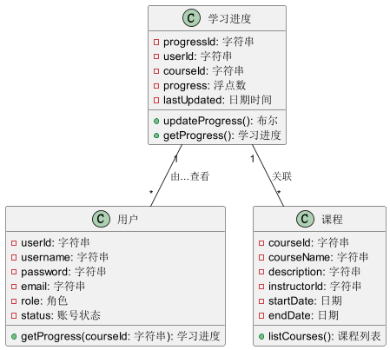

图2-6 用例EDU01-查看学习进度的相关实体类

#### EDU02-查看推荐题目

针对EDU02-查看推荐题目用例，定义以下实体类来表示与推荐题目相关的数据和行为：

1. RecommendedTopic（推荐题目）：表示推荐的题目，包括题目描述、难度等级等信息。
2. User（用户）：表示系统中的用户，可以查看推荐题目。

其相关实体类的类图表示如图2-7所示：

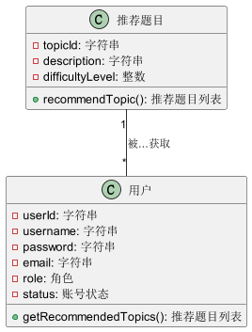

图2-6 用例EDU02-查看推荐题目的相关实体类

#### EDU03-查看作答评估

针对EDU03-查看作答评估用例，定义以下实体类来表示与作答评估相关的数据和行为：

1. Assessment（评估）：表示一个作答评估，包括作答者、评估结果等信息。
2. User（用户）：表示系统中的用户，题目作答者

其相关实体类的类图表示如图2-7所示：

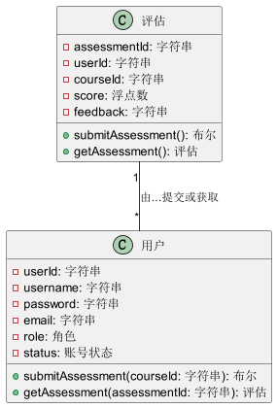

图2-7 用例EDU03-查看作答评估的相关实体类

#### EDU04-查看相似例题

针对EDU04-查看相似例题用例，定义以下实体类来表示与相似例题相关的数据和行为：

1. SimilarQuestion（相似例题）：表示一个与现有例题相似的新例题，包括例题ID、相似度等信息。
2. ExistingQuestion（现有例题）：表示系统中已有的例题，包括题目ID、内容等信息。

其相关实体类的类图表示如图2-8所示：

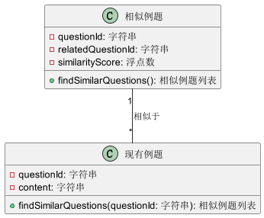

图2-8 用例EDU04-查看相似例题的相关实体类

#### EDU05-查看学习报告

针对EDU05-查看学习报告用例，定义以下实体类来表示与学习报告相关的数据和行为：

Report（报告）：表示一个学习报告，包括报告ID、用户ID、报告类型、内容等信息。

User（用户）：表示系统中的用户，可以查看自己的学习报告。

其相关实体类的类图表示如图2-9所示：

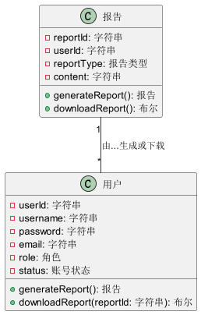

图2-9 用例EDU05-查看学习报告的相关实体类

#### EDU06-管理课程

针对EDU06-管理课程用例，定义以下几个实体类来表示与课程管理相关的数据和行为：

Course（课程）：表示一个具体的课程。

Instructor（教师）：表示课程的授课教师。

Student（学生）：表示参与课程的学生。

CourseMaterial（课程材料）：表示与课程相关的教学材料。

其相关实体类的类图表示如图2-10所示。

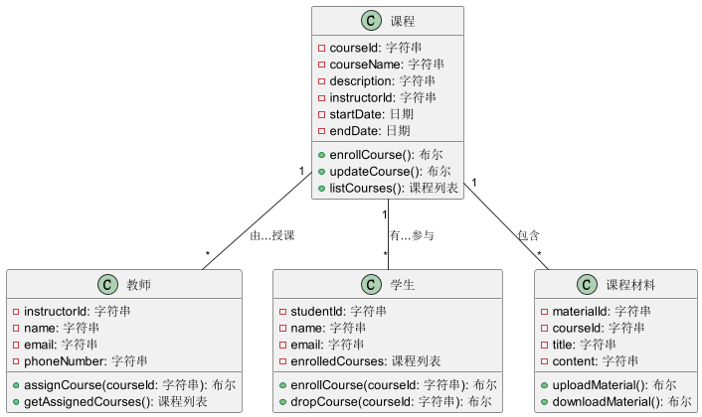

图2-10 用例EDU06-管理课程的相关实体类

#### AIS01-与AI助教互动

针对AIS01-与AI助教互动用例，定义以下实体类来表示与AI助教互动相关的数据和行为：

1. AI助教（AI Assistant）：表示AI助教，能够与用户进行交互。
2. UserInteraction（用户交互）：表示用户与AI助教之间的交互记录。

其相关实体类的类图表示如图2-11所示。

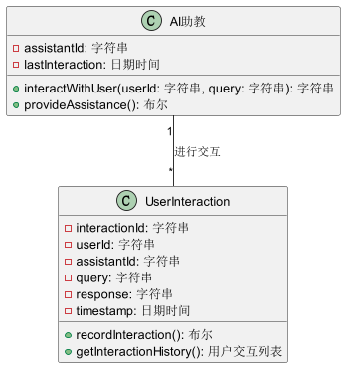

图2-11 用例AIS01-与AI助教互动的相关实体类

### 分析模型

本小节将对系统中用例进行逐个分析，定义每个用例的控制类及边界类，结合2.2.1小节得到用例实体类，综合得到每个用例的分析类，并画出相应的分析类类图。

#### SYS01-管理账号

针对SYS01-管理账号用例，补充定义以下边界类和控制类：

##### 边界类

1. AccountManagerUI（账号管理界面）：用于处理用户与账号管理系统 的交互。
2. AccountServiceAPI（账号服务API）：封装系统需要对外提供账号服 务的服务接口。

##### 控制类

1. AccountController（账号控制器）：负责处理账号相关的业务逻辑，如账号的创建、更新、删除和状态变更。

该用例的分析模型如图2-12所示。

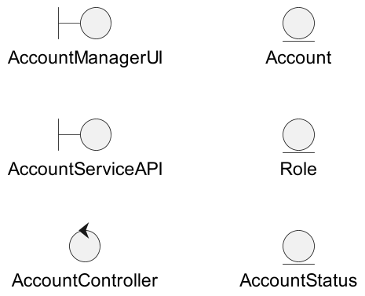

图2-12 用例SYS01-管理账号的分析模型

#### ALE01-管理消息

针对ALE01-管理消息用例，补充定义以下边界类和控制类：

##### 边界类

1. MessageManagerUI（消息管理界面）：用于处理用户与消息管理系统的 交互，包括消息的发送、查看、删除等操作。
2. MessageServiceAPI（消息服务API）：封装系统需要对外提供消息服务 的服务接口。

##### 控制类

1. MessageController（消息控制器）：负责处理消息相关的业务逻辑，如消息的发送、存储、检索和删除。

该用例的分析模型如图2-13所示。

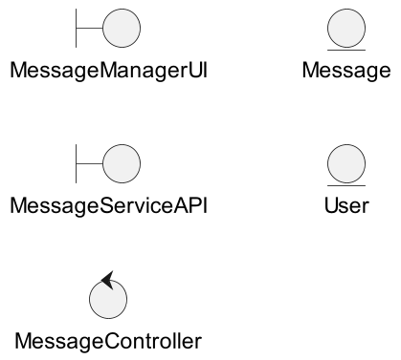

图2-13 用例ALE01-管理消息的分析莫模型

#### ALE02-管理个人信息

针对ALE02-管理个人信息用例，补充定义以下边界类及控制类来表示与个人信息管理相关的数据和行为：

##### 边界类

1. PersonalInfoManagerUI（个人信息管理界面）：用于处理用户与个人信息管理系统的交互，包括个人信息的查看、编辑和保存等操作。
2. PersonalInfoServiceAPI（个人信息服务API）：如果系统需要对外提供个人信息服务，这个类将封装这些服务接口。

##### 控制类

1. PersonalInfoController（个人信息控制器）：负责处理个人信息相关的业务 逻辑，如个人信息的验证、更新和保存。

该用例的分析模型如图2-14所示

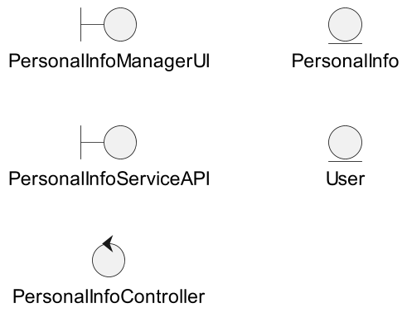

图2-14 用例ALE02-管理个人信息的分析模型

#### TES01-查看心理健康状况

针对TES01-查看心理健康状况用例，补充定义以下边界类、控制类来表示与心理健康状况评估相关的数据和行为：

##### 边界类

1. MentalHealthAssessmentUI（心理健康评估界面）：用于处理用户与心理健康评估系统的交互，包括查看评估结果、进行新的评估等操作。
2. MentalHealthAssessmentAPI（心理健康评估API）：封装系统对外提供心理健康评估服务的服务接口。

##### 控制类

1. MentalHealthAssessmentController（心理健康评估控制器）：负责处理心 理 健康评估相关的业务逻辑，如评估的发起、结果的记录和分析。

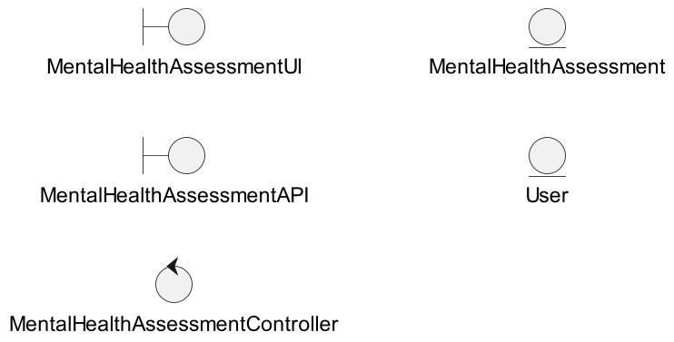

图2-15 用例TES01-查看心理健康状况的用例模型

#### TES02-查看心情活跃值

针对TES02-查看心情活跃值用例，补充定义以下边界类、控制类来表示与心情活跃值相关的数据和行为：

##### 边界类

1. MoodLevelUI（心情活跃值界面）：用于处理用户与心情活跃值系统的交 互，包括查看心情活跃值、记录新的心情活跃值等操作。
2. MoodLevelAPI （心情活跃值API）：封装对外提供心情活跃值服务的 服务接口。

##### 控制类

1. MoodLevelController（心情活跃值控制器）：负责处理心情活跃值相关的 业务逻辑，如心情活跃值的计算、记录和查询。

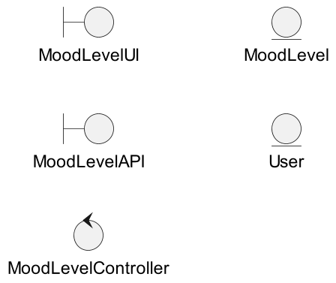

图2-16 用例TES02-查看心情活跃值的用例模型

#### EDU01-查看学习进度

针对EDU01-查看学习进度用例，补充定义以下边界类、控制类来表示与学习进度相关的数据和行为：

##### 边界类

1. LearningProgressUI（学习进度界面）：用于处理用户与学习进度系统的 交互，包括查看学习进度、更新学习进度等操作。
2. LearningProgressAPI（学习进度API）：封装系统需要对外提供学习进度 服务的服务接口。

##### 控制类

1. LearningProgressController（学习进度控制器）：负责处理学习进度相关的业务逻辑，如学习进度的查询、更新和关联课程信息。

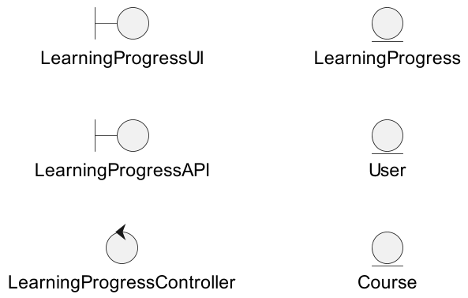

图2-17 用例EDU01-查看学习进度的用例模型

#### EDU02-查看推荐题目

针对EDU02-查看推荐题目用例，补充定义以下边界类、控制类来表示与推荐题目相关的数据和行为：

##### 边界类

1. RecommendedTopicUI（推荐题目界面）：用于处理用户与推荐题目系统的交互，包括查看推荐题目列表、选择题目进行练习等操作。

##### 控制类

1. RecommendedTopicController（推荐题目控制器）：负责处理推荐题目相关的业务逻辑，如题目的推荐算法、用户历史数据的分析等。

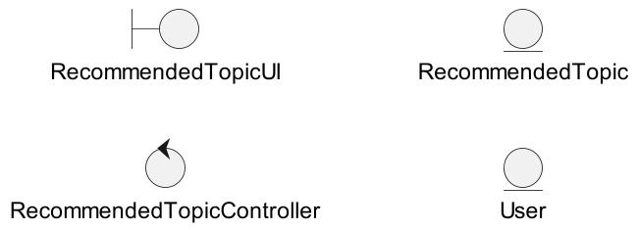

图2-18 用例EDU02-查看推荐题目的相关实体类

#### EDU03-查看作答评估

针对EDU03-查看作答评估用例，补充定义以下边界类、控制类来表示与作答评估相关的数据和行为：

##### 边界类

1. AssessmentUI（作答评估界面）：用于处理用户与作答评估系统的交互， 包括查看作答评估结果、反馈等操作。

##### 控制类

1.AssessmentController（作答评估控制器）：负责处理作答评估相关的业务 逻辑，如评估结果的生成、存储和展示。

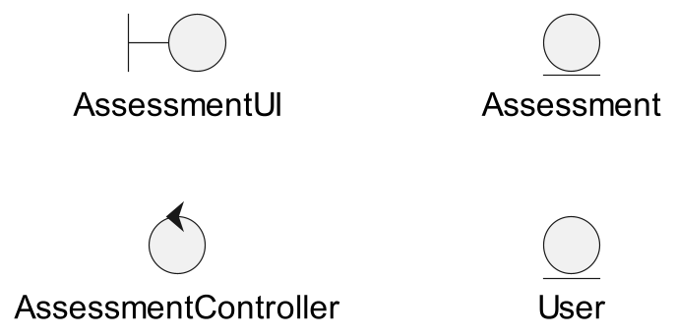

图2-19 用例EDU03-查看作答评估的用例模型

#### EDU04-查看相似例题

针对EDU04-查看相似例题用例，补充定义以下边界类、控制类来表示与相似例题相关的数据和行为：

##### 边界类

1. SimilarQuestionUI（相似例题界面）：用于处理用户与相似例题系统的交互，包括查看相似例题列表、比较题目内容等操作。

##### 控制类：

1. SimilarQuestionController（相似例题控制器）：负责处理相似例题相关的 业务逻辑，如相似度的计算、相似例题的检索和展示。

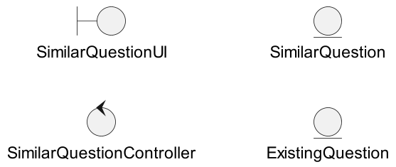

图2-20 用例EDU04-查看相似例题的用例模型

#### EDU05-查看学习报告

针对EDU05-查看学习报告用例，补充定义以下边界类、控制类来表示与学习报告相关的数据和行为：

##### 边界类

1. ReportUI（学习报告界面）：用于处理用户与学习报告系统的交互，包括 查看学习报告、下载报告等操作。
2. ReportAPI（学习报告API）：封装系统需要对外提供学习报告服务的服 务接口。

##### 控制类

1. ReportController（学习报告控制器）：负责处理学习报告相关的业务逻辑， 如生成报告、存储报告、检索报告等。

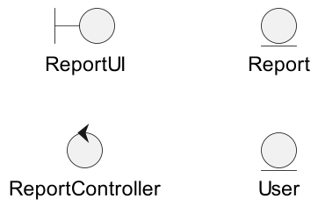

图2-21 用例EDU05-查看学习报告的用例模型

#### EDU06-管理课程

针对EDU06-管理课程用例，补充定义以下边界类、控制类来表示与课程管理相关的数据和行为：

##### 边界类

1. CourseManagementUI（课程管理界面）：用于处理管理员与课程管理系 统的交互，包括课程创建、更新、删除以及分配教师和学生的操作。
2. CourseServiceAPI（课程服务API）：封装系统需要对外提供课程管理服 务的服务接口。

##### 控制类

1. CourseManagementController（课程管理控制器）：负责处理课程管理相关的业务逻辑，如课程信息的维护、教师和学生的分配、课程材料的更新等。

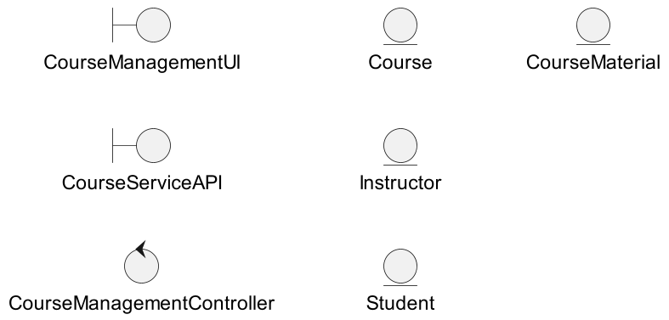

图2-22 用例EDU06-管理课程的用例模型

#### AIS01-与AI助教互动

针对AIS01-与AI助教互动用例，补充定义以下边界类、控制类来表示与AI助教互动相关的数据和行为：

##### 边界类

1. AIAssistantUI（AI助教界面）：用于处理用户与AI助教的交互，包括发 送问题、接收回答、查看交互历史等操作。

##### 控制类

1. AIAssistantController（AI助教控制器）：负责处理AI助教与用户之间的交互逻辑，如理解用户输入、生成响应、记录交互等。

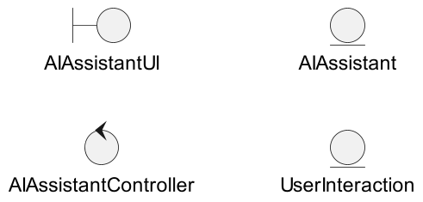

图2-13 用例AIS01-与AI助教互动的实体模型

### 分析机制

本小节将对每个分析类进行进一步分析，总结定义分析类的相应分析机制，并对其进行简要说明。

表2-3 系统分析类及其相应的分析机制

|  |  |  |
| --- | --- | --- |
| **分析类** | **分析机制** | **说明** |
| 账号 (Account) | 分布、持久性 | 账号信息需要在分布式系统中同步，并且需要持久化存储以保证数据的长期保存和恢复 |
| 角色 (Role) | 权限控制 | 确保不同角色的用户拥有相应的权限，实现权限分离，保障系统安全性 |
| 账号状态 (AccountStatus) | 状态监控、持久性 | 监控账号状态，并且状态信息需要持久化存储，以便于追踪和审计 |
| 消息 (Message) | 持久性 | 消息数据需要存储在数据库中，保证消息的持久性 |
| 用户 (User) | 遗留接口、持久性 | 为兼容旧系统，可能需要提供遗留接口供其他系统调用，同时用户数据需要持久化存储 |
| 个人信息 (PersonalInfo) | 安全性、持久性 | 保护用户个人信息，防止泄露，并且个人信息需要持久化存储 |
| 心理健康评估 (MentalHealthAssessment) | 数据分析、持久性 | 对心理健康评估数据进行分析，并且评估结果需要持久化存储 |
| 心情活跃值 (MoodLevel) | 实时监控、持久性 | 实时监控用户心情活跃值，并且需要持久化存储以便于后续分析 |
| 学习进度 (LearningProgress) | 持久性 | 学习进度数据需要存储在数据库中，以便随时查询和更新 |
| 推荐题目 (RecommendedTopic) | 推荐算法、持久性 | 根据用户学习进度和兴趣，实现个性化推荐题目，并且推荐数据需要持久化 |
| 评估 (Assessment) | 数据分析、持久性 | 对用户作答进行评估，分析用户知识点掌握情况，并且评估结果需要持久化存储 |
| 相似例题 (SimilarQuestion) | 相似度计算、持久性 | 计算新例题与现有例题的相似度，并且相似度数据需要持久化存储 |
| 报告 (Report) | 持久性 | 学习报告数据需要存储在数据库中，便于用户和管理员查看 |
| 课程 (Course) | 分布、持久性 | 课程信息需要在分布式系统中同步，并且需要持久化存储 |
| 教师 (Instructor) | 权限控制、持久性 | 确保教师拥有课程管理权限，并且教师信息需要持久化存储 |
| 学生 (Student) | 数据分析、持久性 | 分析学生学习情况，并且学生数据需要持久化存储 |
| 课程材料 (CourseMaterial) | 持久性 | 课程材料数据需要存储在数据库中，便于用户随时下载和查看 |
| AI助教 (AI Assistant) | 交互设计、持久性 | 设计与用户交互的AI助教，并且交互日志需要持久化存储 |
| 用户交互 (UserInteraction) | 持久性、数据分析 | 记录用户与AI助教之间的交互数据，用于分析用户需求和优化AI助教性能，并且数据需要持久化存储 |

### 机制特性

本小节将对2.2.3中所获取到的分析类的分析机制进行进一步详细说明，定义其分析机制的相关特征及特征值，并对特征值进行简要说明。

表2-4系统分析机制的特征及特征值

|  |  |  |  |
| --- | --- | --- | --- |
| **类** | **分析机制** | **特征** | **特征值** |
| 账号 (Account) | 分布 | 数据传输量 | 单个申请数据约1到5KB |
| 请求频率 | 每天1000个申请，高峰时约5000个 |
| 角色 (Role) | 持久性 | 数据存储量 | 每天约1000-5000条记录（1KB-5KB） |
| 读写频率 | 读取：每天5000次，写入：每天1000次，更新：每天1000次，删除：每天1000次 |
| 数据保留 | 永久保存，不删除；已完成的申请也需要保存历史信息 |
| 权限控制 | 控制粒度 | 细粒度，每个角色有特定的权限集 |
| 数据量 | 角色数量相对固定，数据量小 |
| 账号状态 (AccountStatus) | 状态监控 | 监控频率 | 实时监控，持续运行 |
| 消息 (Message) | 持久性 | 数据存储量 | 状态数据通常较小，如激活/禁用标记 |
| 持久性 | 数据存储量 | 每天1-5MB（1000-5000条消息 * 1KB-5KB） |
| 读写频率 | 读取：每天5000次，写入：每天1000次，更新：每天1000次，删除：每天1000次 |
| 用户 (User) | 遗留接口 | 兼容性 | 确保与旧系统无缝对接 |
| 个人信息 (PersonalInfo) | 持久性 | 数据存储量 | 用户数据包括基本信息和偏好设置 |
| 安全性 | 加密强度 | 用强加密算法保护敏感信息 |
| 持久性 | 数据存储量 | 个人信息通常不超过1MB |
| 心理健康评估 (MentalHealthAssessment) | 数据分析 | 数据量 | 评估结果和详细数据 |
| 持久性 | 数据存储量 | 每个评估可能包含多个数据点，总量可达MB级别 |
| 心情活跃值 (MoodLevel) | 实时监控 | 监控频率 | 实时或接近实时监控用户心情 |
| 持久性 | 数据存储量 | 单个心情记录通常较小，总量取决于用户活跃度 |
| 学习进度 (LearningProgress) | 持久性 | 数据存储量 | 每个学习记录可能包含多个数据点，总量可达MB级别 |
| 推荐题目 (RecommendedTopic) | 推荐算法 | 算法复杂度 | 基于用户历史数据和偏好进行推荐 |
| 持久性 | 数据存储量 | 推荐结果数据量相对较小 |
| 评估 (Assessment) | 数据分析 | 数据量 | 包含用户答案和评估结果 |
| 持久性 | 数据存储量 | 每个评估记录可能包含多个数据点，总量可达MB级别 |
| 相似例题 (SimilarQuestion) | 相似度计算 | 计算频率 | 按需计算，不频繁 |
| 报告 (Report) | 持久性 | 数据存储量 | 相似度数据通常较小 |
| 持久性 | 数据存储量 | 报告可能包含详细的分析和数据，总量可达GB级别 |
| 课程 (Course) | 分布 | 读写频率 | 读取：每天5000次，写入：每天1000次，更新：每天1000次，删除：每天1000次 |
| 数据传输量 | 课程信息通常较小 |

### 统一分析类

对本节分析内容进行统计，总结得出本系统共计含有以下19个实体类，19个边界类、12个控制类，其中各分析类详情如下：

##### 实体类

1. 账号 (Account)：表示系统中的用户账号。
2. 角色 (Role)：表示用户在系统中的角色，如管理员、普通用户等。
3. 账号状态 (AccountStatus)：表示账号的状态，如激活、禁用等。
4. 消息 (Message)：表示一条消息，包含发送者、接收者、内容等信息。
5. 用户 (User)：表示系统中的用户，可以发送和接收消息。
6. 个人信息 (PersonalInfo)：表示用户的个人信息，如姓名、联系方式等。
7. 心理健康评估 (MentalHealthAssessment)：表示一个心理健康状况评估，包括评估结果、评估时间等信息。
8. 心情活跃值 (MoodLevel)：表示用户的心情活跃度，通常以分数或等级表示。
9. 学习进度 (LearningProgress)：表示一个学习进度记录，包括学习者、课程、进度等信息。
10. 推荐题目 (RecommendedTopic)：表示推荐的题目，包括题目描述、难度等级等信息。
11. 评估 (Assessment)：表示一个作答评估，包括作答者、评估结果等信息。
12. 相似例题 (SimilarQuestion)：表示一个与现有例题相似的新例题，包括例题ID、相似度等信息。
13. 报告 (Report)：表示一个学习报告，包括报告ID、用户ID、报告类型、内容等信息。
14. 课程 (Course)：表示一个具体的课程。
15. 教师 (Instructor)：表示课程的授课教师。
16. 学生 (Student)：表示参与课程的学生。
17. 课程材料 (CourseMaterial)：表示与课程相关的教学材料。
18. AI助教 (AI Assistant)：表示AI助教，能够与用户进行交互。
19. 用户交互 (UserInteraction)：表示用户与AI助教之间的交互记录。

系统全部实体类的类图表示如图2-12所示。

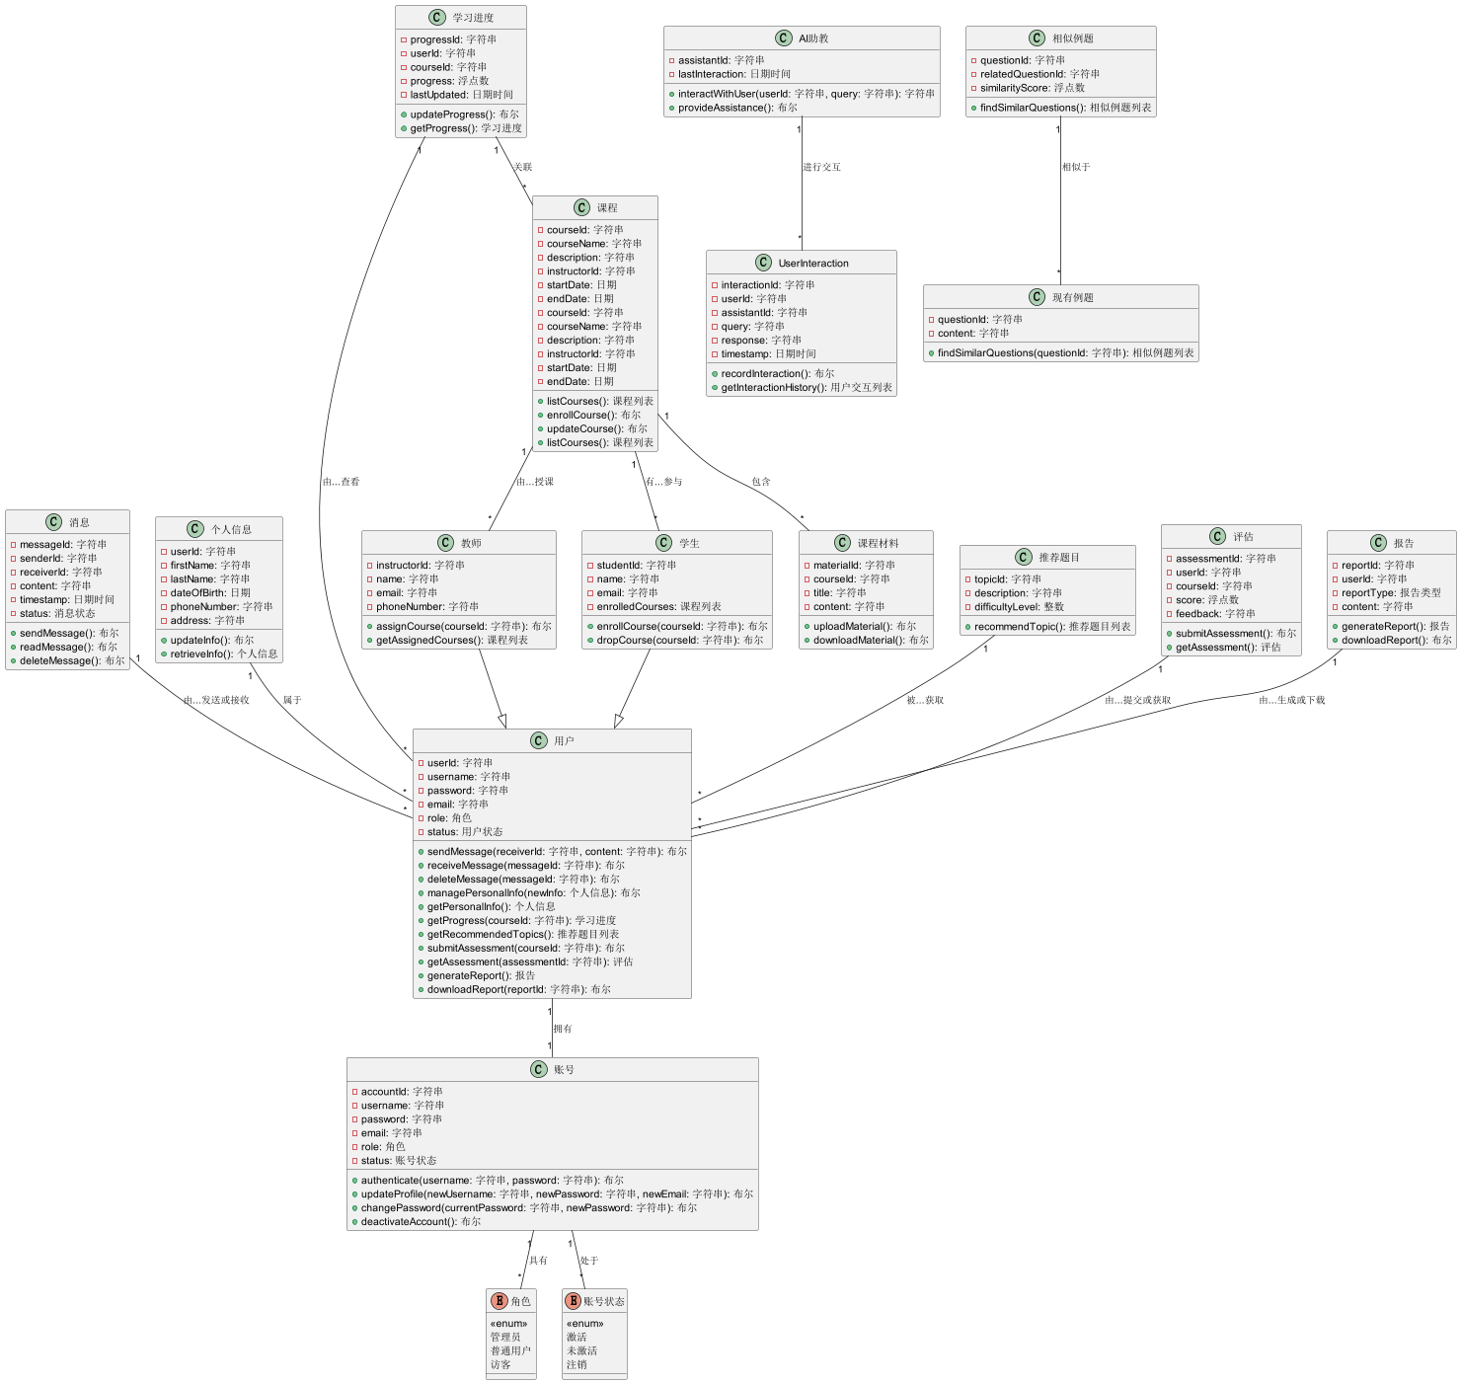

图2-14系统全部实体类的类图表示

##### 边界类

1. AccountManagerUI（账号管理界面）
2. MessageManagerUI（消息管理界面）
3. PersonalInfoManagerUI（个人信息管理界面）、
4. MentalHealthAssessmentUI（心理健康评估界面）
5. MoodLevelUI（心情活跃值界面）
6. LearningProgressUI（学习进度界面）
7. RecommendedTopicUI（推荐题目界面）
8. AssessmentUI（作答评估界面）
9. SimilarQuestionUI（相似例题界面）
10. ReportUI（学习报告界面）
11. CourseManagementUI（课程管理界面）
12. AIAssistantUI（AI助教界面）
13. AccountServiceAPI（账号服务API）
14. MessageServiceAPI（消息服务API）
15. PersonalInfoServiceAPI（个人信息服务API）
16. MentalHealthAssessmentAPI（心理健康评估API）
17. MoodLevelAPI（心情活跃值API）
18. LearningProgressAPI（学习进度API）
19. CourseServiceAPI（课程服务API）

##### 控制类

1. AccountController（账号控制器）
2. MessageController（消息控制器）
3. PersonalInfoController（个人信息控制器）
4. MentalHealthAssessmentController（心理健康评估控制器）
5. MoodLevelController（心情活跃值控制器）
6. LearningProgressController（学习进度控制器）
7. RecommendedTopicController（推荐题目控制器）
8. AssessmentController（作答评估控制器）
9. SimilarQuestionController（相似例题控制器）
10. ReportController（学习报告控制器）
11. CourseManagementController（课程管理控制器）
12. AIAssistantController（AI助教控制器）

系统的分析类如图2-15所示。

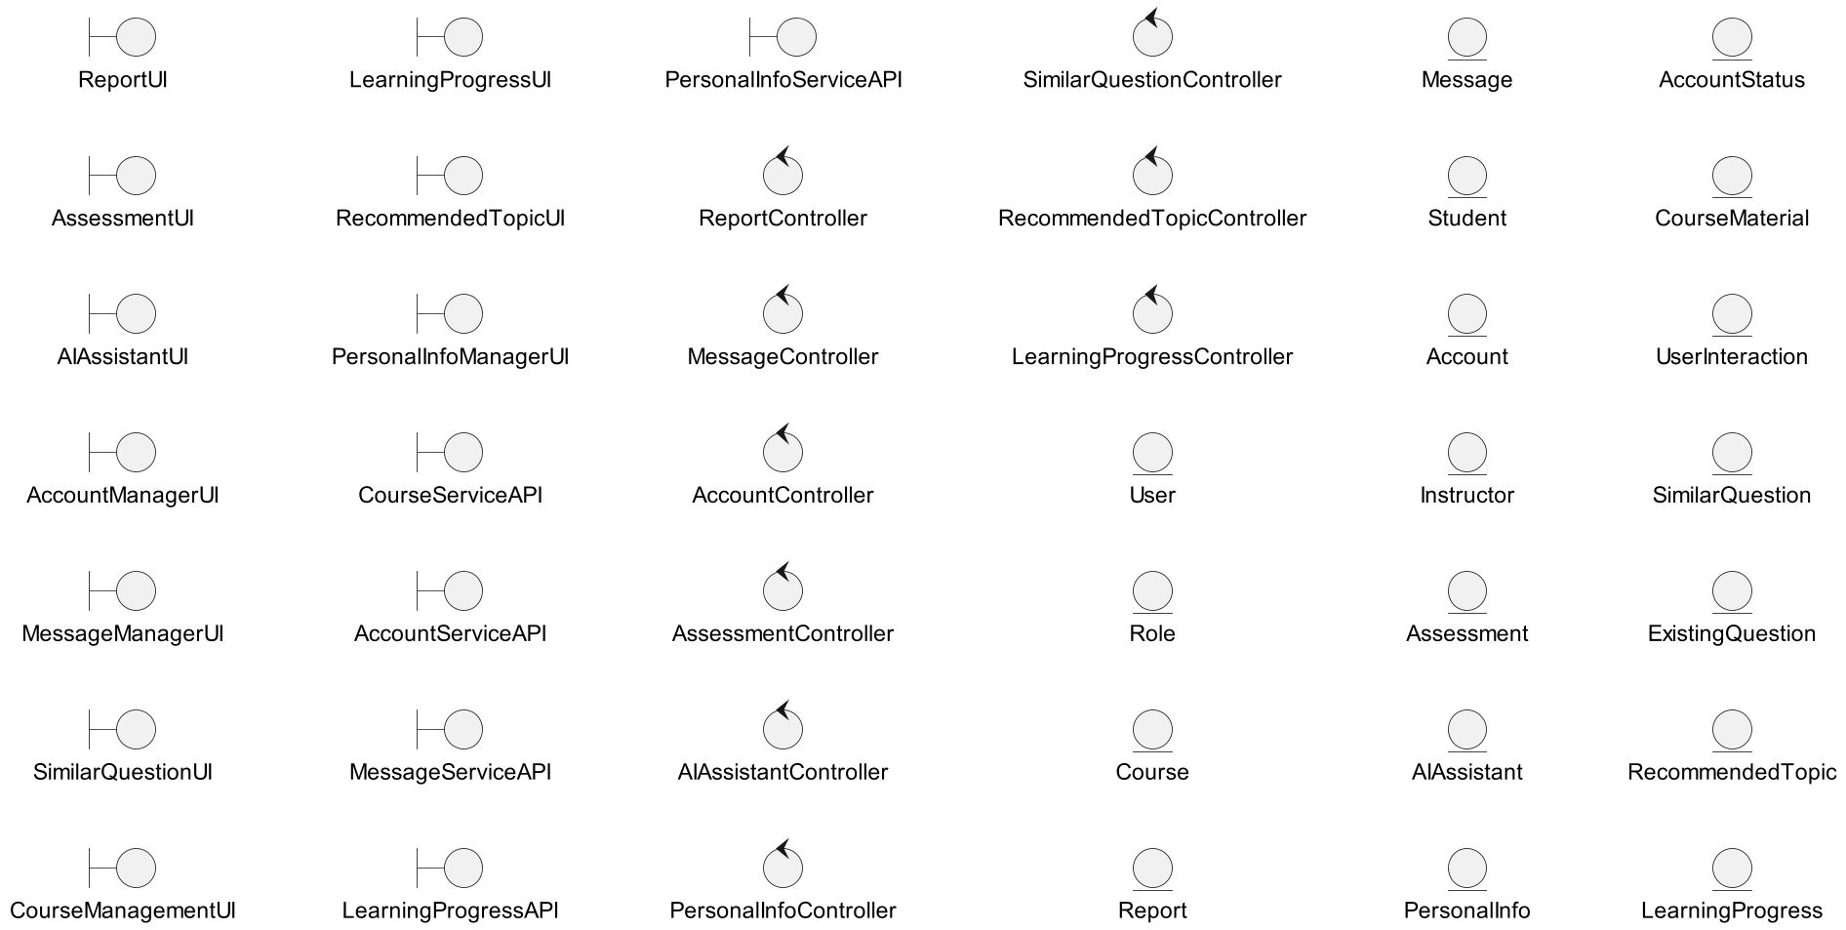

图2-15 系统的分析类

## 用例顺序图

顺序图是一种交互图，描述对象之间的动态交互关系，着重体现对象间消息传递的时间顺序，本小节中将定义并绘制系统中各个用例的交互顺序图。

### SYS01-管理账号

定义用户与账号管理系统的交互流程中涉及相关函数调用如下：

用户注册流程：

用户向账户管理界面发起注册请求：Register

账户管理界面向账户控制器发送注册请求：registerRequest()

账户控制器调用账户服务API创建新账户：createAccount()

账户服务API创建账户实体并分配角色：new Account()，然后assignRole()

账户实体设置账户状态为已创建：setStatusCreated()

账户服务API通知账户控制器账户创建完成：accountCreated()

账户控制器告知账户管理界面注册成功：registrationSuccess()

账户管理界面向用户显示注册成功信息：Registration Successful

用户登录流程：

用户向账户管理界面发起登录请求：Login

账户管理界面向账户控制器发送登录请求：loginRequest()

账户控制器调用账户服务API进行账户认证：authenticateAccount()

账户服务API验证账户凭证并检查账户状态：verifyCredentials()，然后checkStatus()

账户服务API将认证结果返回给账户控制器：authenticationResult()

账户控制器向账户管理界面返回登录响应：loginResponse()

账户管理界面告知用户登录成功：Login Successful

用户注销流程：

用户向账户管理界面发起注销请求：Logout

账户管理界面向账户控制器发送注销请求：logoutRequest()

账户控制器调用账户服务API执行注销操作：logoutAccount()

账户服务API更新账户的最后登录时间并设置账户状态为非活跃：updateLastLogin()，然后setStatusInactive()

账户服务API通知账户控制器注销操作完成：logoutSuccess()

账户控制器向账户管理界面返回注销响应：logoutResponse()

账户管理界面告知用户注销成功：Logout Successful

用户修改账户信息流程：

用户向账户管理界面发起修改账户信息的请求：Modify Account

账户管理界面向账户控制器发送修改请求：modifyAccountRequest()

账户控制器调用账户服务API更新账户详细信息：updateAccountDetails()

账户服务API编辑账户的详细信息并更新账户状态：editDetails()，然后updateStatus()

账户服务API通知账户控制器更新操作成功：updateSuccess()

账户控制器向账户管理界面返回修改成功信息：modificationSuccess()

账户管理界面告知用户账户信息修改成功：Modification Successful

阐明用户在账户管理系统中进行注册、登录、注销和修改账户信息的流程，涵盖用户与账户管理界面、账户控制器、账户服务API以及账户实体之间的交互，体现用户发起操作到操作成功完成的整个业务流程的流程图，如图2-16所示。

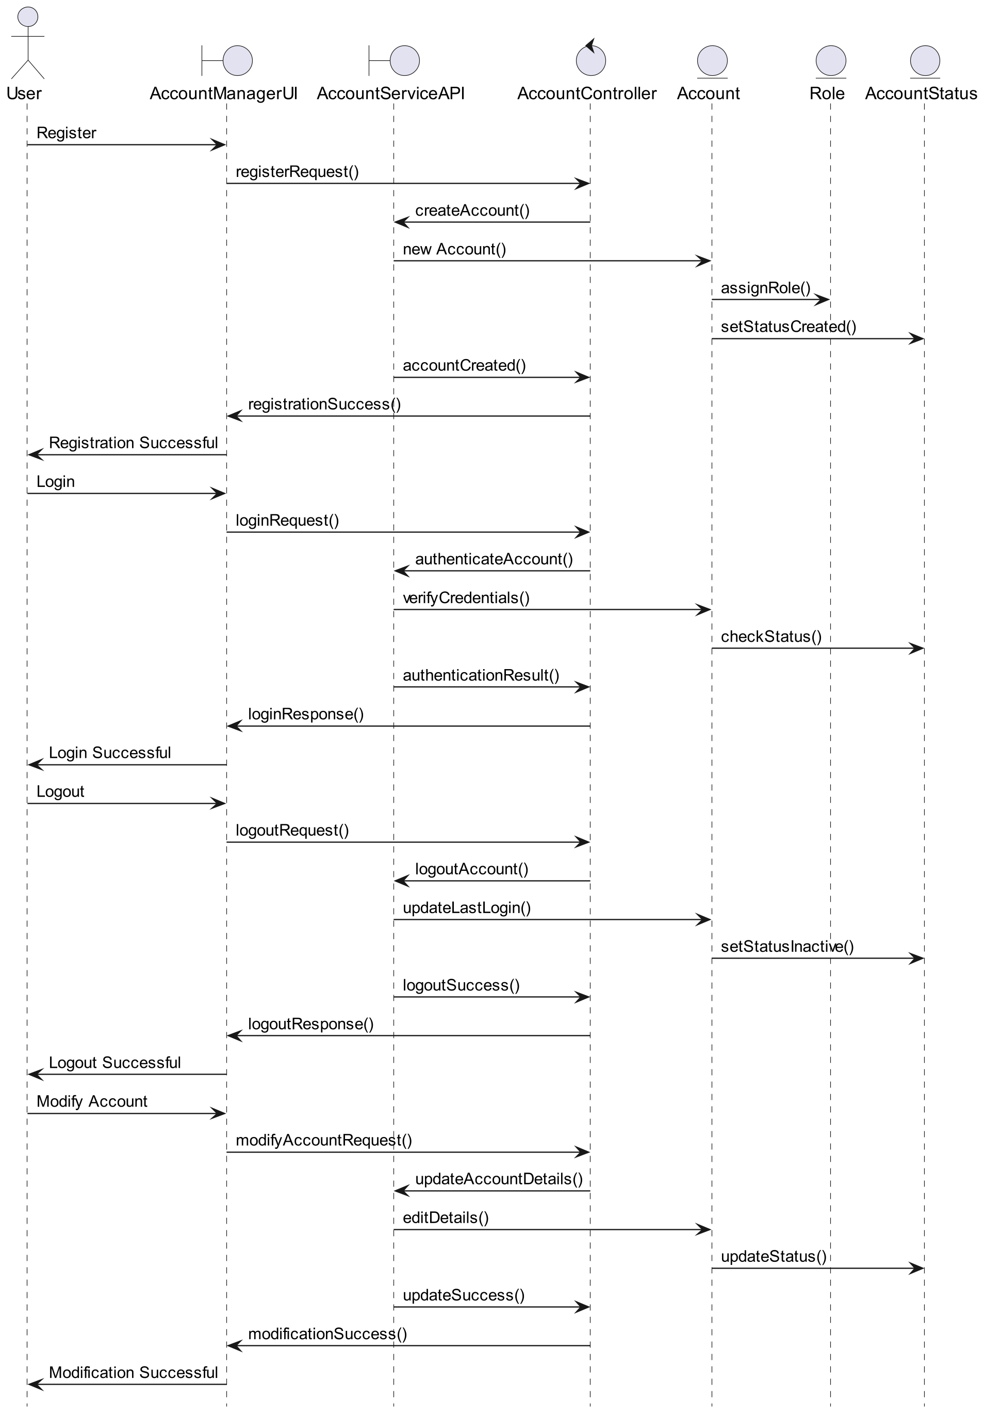

图2-16 用例SYS01-管理账号的顺序图

### ALE01-管理消息

定义用户通过消息管理系统发送消息的流程所涉及的相互函数调用如下：

用户向消息管理界面发起操作：SendMessage

消息管理界面向消息控制器发送请求：sendMessageRequest(messageContent)

消息控制器调用消息服务API创建消息：createMessage(userId, messageContent)

消息服务API创建新的消息实体：new Message(userId, messageContent)

消息实体与用户关联：associateWithUser()

消息服务API通知消息控制器消息已发送：messageSent()

消息控制器向消息管理界面反馈发送成功：sendSuccess()

消息管理界面告知用户消息已成功发送：Message Sent Successfully

用户通过消息管理界面发起发送消息的请求，消息控制器接收请求后，调用消息服务API创建新消息，并将消息与用户关联。一旦消息创建并关联成功，消息服务API通知消息控制器消息已发送，控制器再将发送成功的消息反馈给消息管理界面，最终用户得到消息已成功发送的确认。

描述用户通过消息管理系统发送消息过程的顺序图如2-17所示。

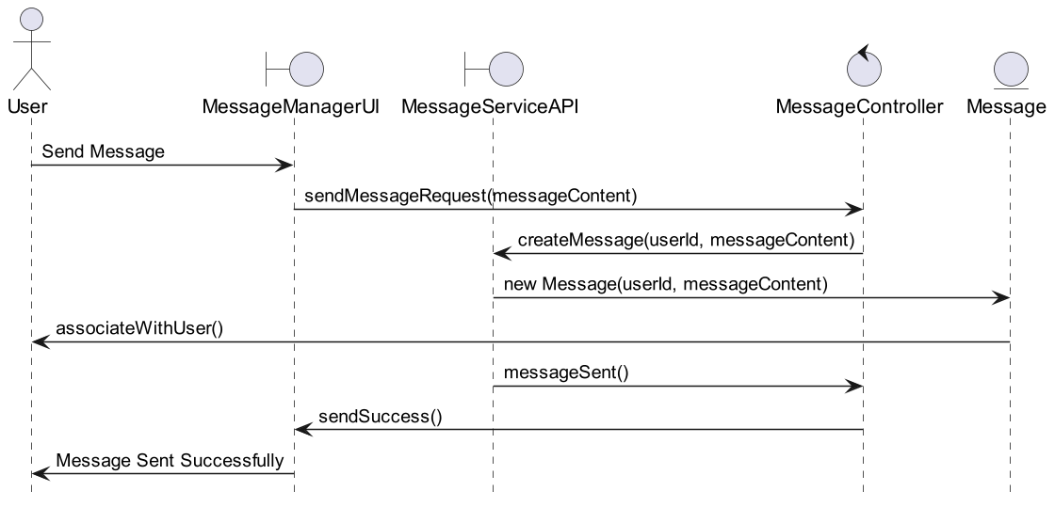

图2-17 用例ALE01-管理消息的顺序图

### ALE02-管理个人信息

定义用户个人信息的流程如下：

用户向个人信息管理界面发起更新个人信息的请求：Update Personal Info

个人信息管理界面向个人信息控制器发送更新请求：updatePersonalInfoRequest(newInfo)

个人信息控制器调用个人信息服务API来更新个人信息：updatePersonalInfo(userId, newInfo)

个人信息服务API设置新的个人信息：setPersonalInfo(newInfo)

个人信息实体更新与用户关联的信息：updateAssociatedInfo()

个人信息服务API通知个人信息控制器更新操作成功：updateSuccess()

个人信息控制器向个人信息管理界面返回更新成功响应：updateSuccessResponse()

个人信息管理界面向用户显示个人信息更新成功的信息：Personal Info Updated Successfully

由此定义的用例流程图如图2-18所示。

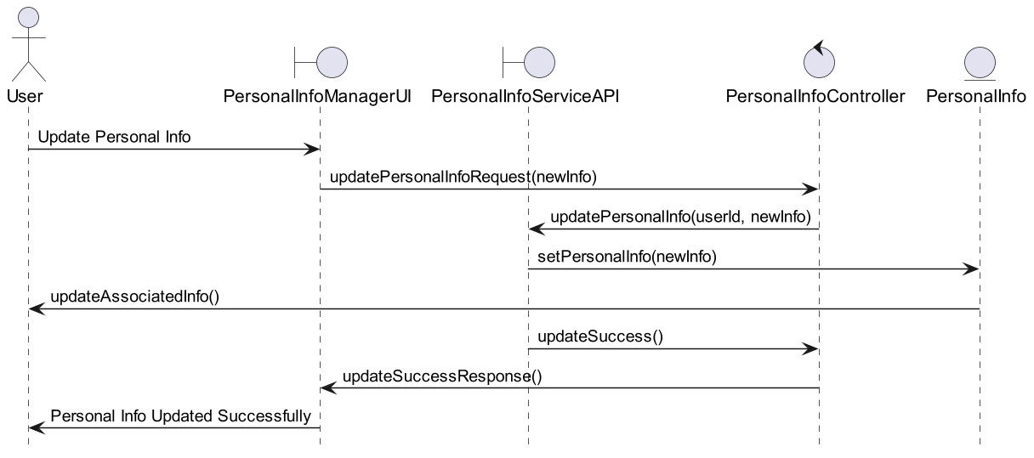

图2-18 用例ALE02-管理个人信息的顺序图

### TES01-查看心理健康状况

定义用户通过个人信息管理系统更新个人信息的流程相关步骤如下：

用户向个人信息管理界面发起操作：Update Personal Info

个人信息管理界面向个人信息控制器发送请求：updatePersonalInfoRequest(newInfo)

个人信息控制器调用个人信息服务API进行信息更新：updatePersonalInfo(userId, newInfo)

个人信息服务API在个人信息实体中设置新的个人信息：setPersonalInfo(newInfo)

个人信息实体更新与用户关联的信息：updateAssociatedInfo()

个人信息服务API通知个人信息控制器更新操作成功：updateSuccess()

个人信息控制器向个人信息管理界面返回更新成功的响应：updateSuccessResponse()

个人信息管理界面向用户显示个人信息更新成功的信息：Personal Info Updated Successfully

由此得到的用例顺序图如图2-19所示。

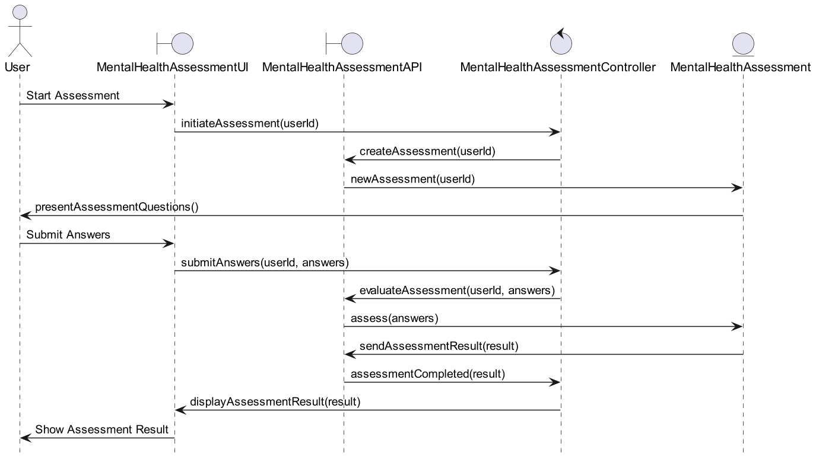

图2-19 用例TES01-查看心理健康状况的顺序图

### TES02-查看心情活跃值

定义用户记录心情级别的流程如下：

用户向心情级别界面发起记录心情级别的请求：Record Mood Level

心情级别界面向心情级别控制器发送记录请求：recordMoodLevelRequest(moodLevel)

心情级别控制器调用心情级别API更新心情级别：updateMoodLevel(userId, moodLevel)

心情级别API在心情级别实体中设置心情级别：setMoodLevel(moodLevel)

心情级别实体更新用户的心情级别信息：updateUserMoodLevel(moodLevel)

心情级别API通知心情级别控制器心情级别已更新：moodLevelUpdated()

心情级别控制器向心情级别界面返回记录成功的响应：displayMoodLevelRecorded(moodLevel)

心情级别界面向用户显示心情级别记录成功的信息：Mood Level Recorded Successfully

由此得到的用例顺序图如图2-20所示。

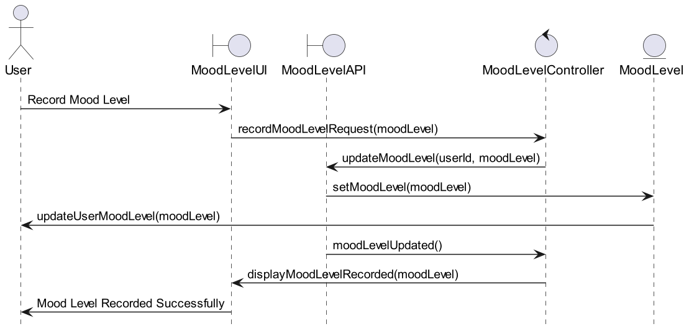

图2-20 用例TES02-查看心情活跃值的顺序图

### EDU01-查看学习进度

定义用户查看学习进度的流程如下：

用户向学习进度界面发起查看学习进度的请求：View Learning Progress

学习进度界面向学习进度控制器发送获取学习进度的请求：getLearningProgressRequest(courseId)

学习进度控制器调用学习进度API来获取学习进度：fetchLearningProgress(userId, courseId)

学习进度API从学习进度实体中获取用户和课程的学习进度：getProgressForUserAndCourse()

学习进度实体向课程实体请求课程详情：getCourseDetails()

学习进度API将学习进度详情发送给学习进度控制器：sendLearningProgress(progressDetails)

学习进度控制器向学习进度界面返回学习进度详情：displayLearningProgress(progressDetails)

学习进度界面向用户展示学习进度：Show Learning Progress

由此得到的用例顺序图如图2-21所示。

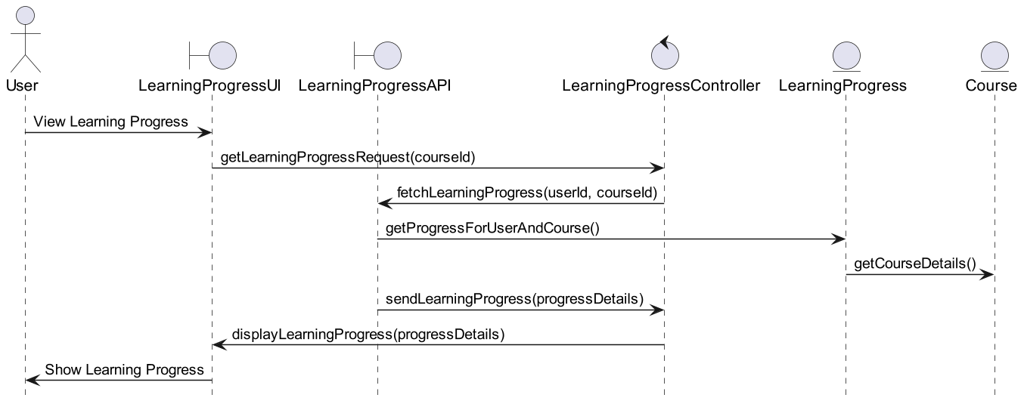‘图2-21 用例EDU01-查看学习进度的顺序图

### EDU02-查看推荐题目

由此得到的用例顺序图如图2-22所示。

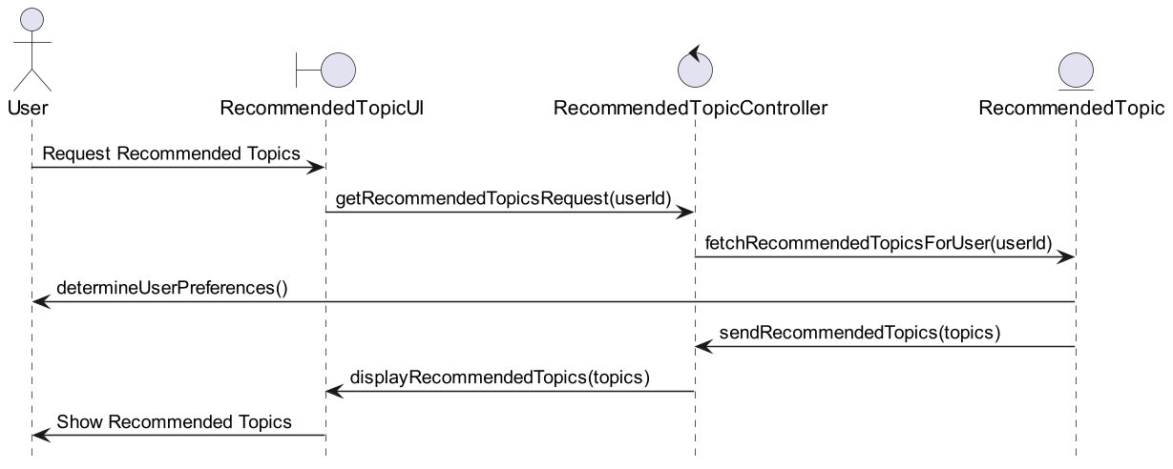

‘图2-22 用例EDU02-查看心情活跃值的顺序图

### EDU03-查看作答评估

经过系统分析，定义户进行评估的流程如下：

用户向评估界面发起开始评估的操作：Start Assessment

评估界面向评估控制器发送初始化评估的请求：initiateAssessment(userId)

评估控制器调用评估实体为用户创建评估：createAssessmentForUser(userId)

评估实体向用户呈现评估问题：presentAssessmentQuestions()

用户通过评估界面提交答案：Submit Answers

评估界面向评估控制器发送答案提交请求：submitAnswers(userId, answers)

评估控制器调用评估实体评估答案：evaluateAnswers(answers)

评估实体将评估结果发送给评估控制器：sendAssessmentResult(result)

评估控制器向评估界面返回评估结果：displayAssessmentResult(result)

评估界面向用户展示评估结果：Show Assessment Result

由此得到的用例顺序图如图2-23所示。

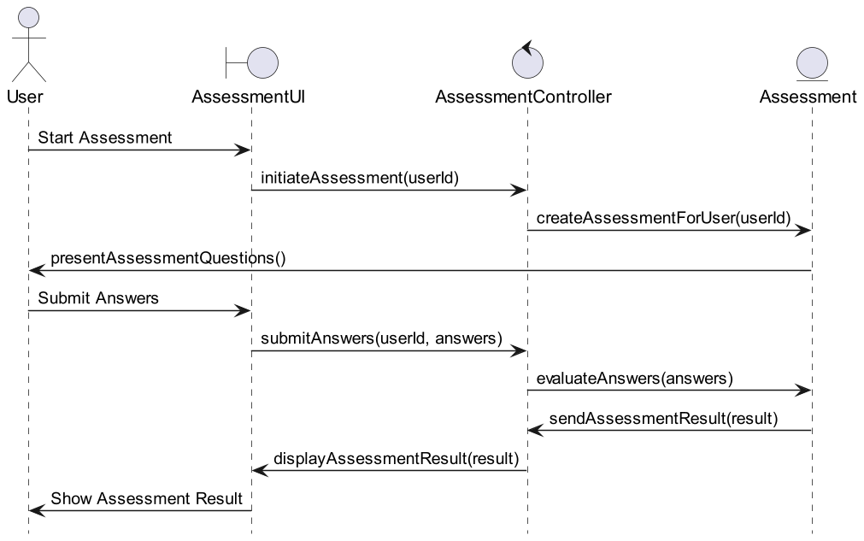

‘图2-23 用例EDU03-查看作答评估的顺序图

### EDU04-查看相似例题

经过系统分析，定义用户请求推荐主题的流程如下：

用户向推荐主题界面发起请求推荐主题的操作：Request Recommended Topics

推荐主题界面向推荐主题控制器发送获取推荐主题的请求：getRecommendedTopicsRequest(userId)

推荐主题控制器调用推荐主题实体来获取用户的推荐主题：fetchRecommendedTopicsForUser(userId)

推荐主题实体确定用户的偏好：determineUserPreferences()

推荐主题实体将推荐的主题发送给推荐主题控制器：sendRecommendedTopics(topics)

推荐主题控制器向推荐主题界面返回推荐的主题：displayRecommendedTopics(topics)

推荐主题界面向用户展示推荐的主题：Show Recommended Topics由此得到的用例顺序图如图2-24所示。

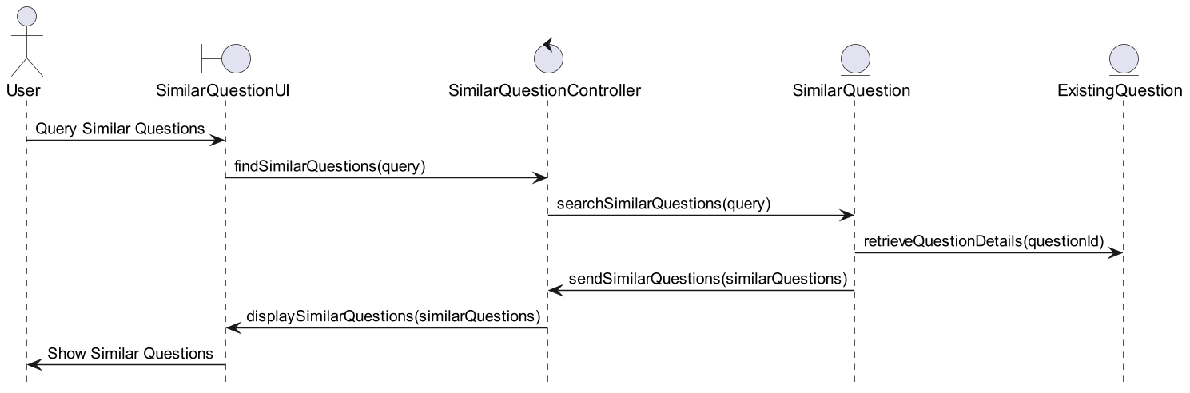

‘图2-24 用例EDU04-查看相似例题的顺序图

### EDU05-查看学习报告

经过系统分析，定义用户请求生成报告的流程如下：

用户向报告界面发起请求生成报告的操作：Request Report

报告界面向报告控制器发送生成报告的请求：generateReportRequest(reportType, userId)

报告控制器调用报告实体创建报告：createReport(reportType, userId)

报告实体收集生成报告所需的数据：gatherDataForReport()

报告实体向报告控制器通知报告已生成：reportGenerated(reportData)

报告控制器向报告界面返回生成的报告数据：displayReport(reportData)

报告界面向用户展示生成的报告：Show Report

由此得到的用例顺序图如图2-25所示。

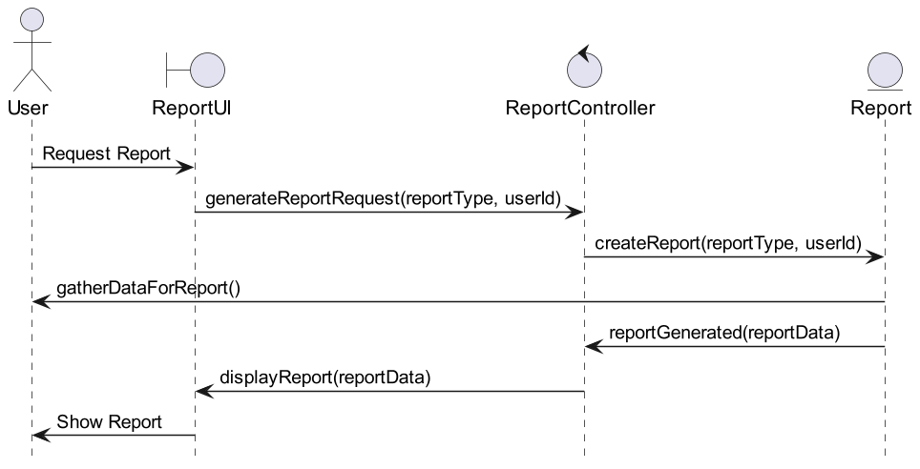

‘图2-25 用例EDU05-查看学习报告的顺序图

### EDU06-管理课程

经过系统分析，定义用户在课程管理系统中创建课程和管理课程材料的流程如下：

**用户创建课程的流程：**

用户向课程管理界面发起创建课程的操作：Create Course

课程管理界面向课程管理控制器发送创建课程的请求：createCourseRequest(courseDetails)

课程管理控制器调用课程服务API创建课程：createCourse(courseDetails)

课程服务API创建新的课程实体并初始化课程详情：new Course(courseDetails)

课程实体创建课程材料：createCourseMaterials()

课程服务API通知课程管理控制器课程已创建：courseCreated(courseId)

课程管理控制器向课程管理界面返回课程创建成功的消息：displayCourseCreationSuccess(courseId)

课程管理界面向用户显示课程创建成功的信息：Course Created Successfully

**用户管理课程材料的流程：**

用户向课程管理界面发起管理课程材料的操作：Manage Course Materials

课程管理界面向课程管理控制器发送管理课程材料的请求：manageMaterialsRequest(courseId, materialDetails)

课程管理控制器调用课程服务API更新课程材料：updateCourseMaterials(courseId, materialDetails)

课程服务API更新课程材料实体：updateMaterials(materialDetails)

课程服务API通知课程管理控制器课程材料已更新：materialsUpdated()

课程管理控制器向课程管理界面返回课程材料更新成功的消息：displayMaterialsUpdateSuccess()

课程管理界面向用户显示课程材料更新成功的信息：Course Materials Updated Successfully

由此得到的用例顺序图如图2-26所示。

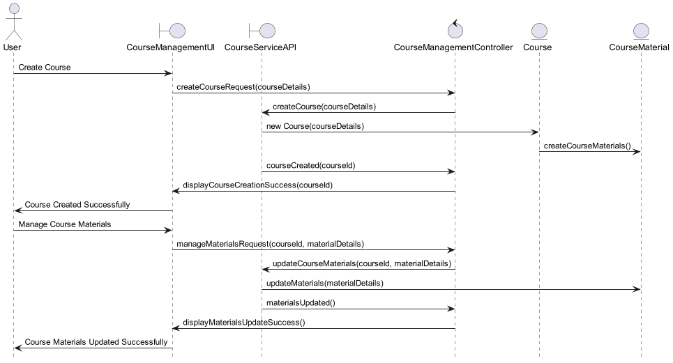

‘图2-26 用例EDU06-管理课程的顺序图

### AIS01-与AI助教互动

经过系统分析，定义用户与AI助手交互的流程如下：

用户向AI助手界面发起与AI助手交互的操作：Interact with AI Assistant

AI助手界面向AI助手控制器发送启动交互的请求：initiateInteraction(userId)

AI助手控制器调用AI助手实体初始化交互：initializeInteraction(userId)

AI助手实体从用户交互历史中检索与用户ID相关的交互历史：retrieveUserInteractionHistory(userId)

用户交互历史实体向用户收集交互偏好：gatherInteractionPreferences()

用户交互历史实体向AI助手控制器发送交互偏好：sendInteractionPreferences(preferences)

AI助手控制器向AI助手实体设置交互偏好：setInteractionPreferences(preferences)

AI助手实体处理交互：processInteraction(preferences)

AI助手控制器向AI助手界面显示交互结果：displayInteractionResult(result)

AI助手界面向用户显示交互结果：Show Interaction Result

由此得到的用例顺序图如图2-27所示。

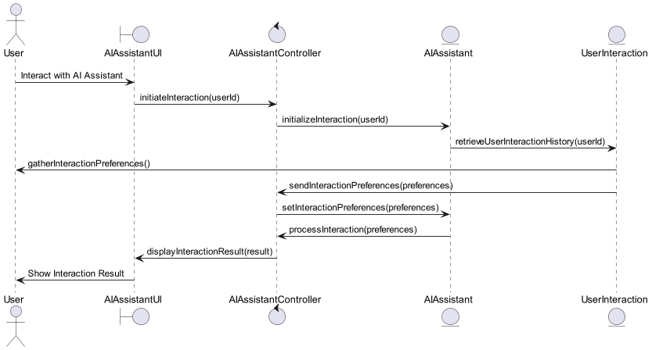

‘图2-27 用例AIS01-管理课程的顺序图

至此系统所有用例的顺序图分析完毕。

## 参与类类（VOPC）图

综合系统的全部分析类，分析其相互关系，获得出系统的参与类类图，系统VOPC图如图2-26所示

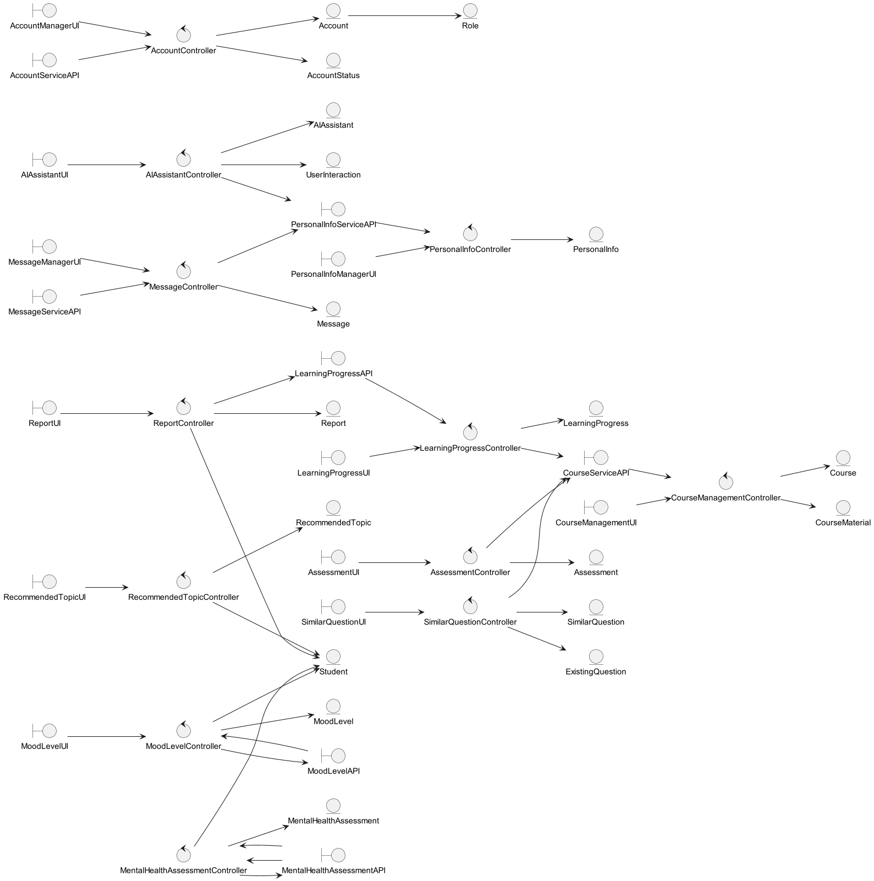

图2-28 《通慧智教》VOPC图

# 架构设计

构架(Architecture)设计即在系统的全局范围内，以分析活动的结果为出发点： - 将现有的“分析类”映射成设计模型中的“设计元素”

- 明确适用于系统的“设计机制”

- 调整内容逐渐充实为系统“构架”

本节将依据上述叙述，综合用例建模、用例分析的结果对《通慧智教》系统进行架构设计。

## 设计元素

根据前文建立的系统分析模型，绘制并导出其包图，系统包图如图3-1所示。

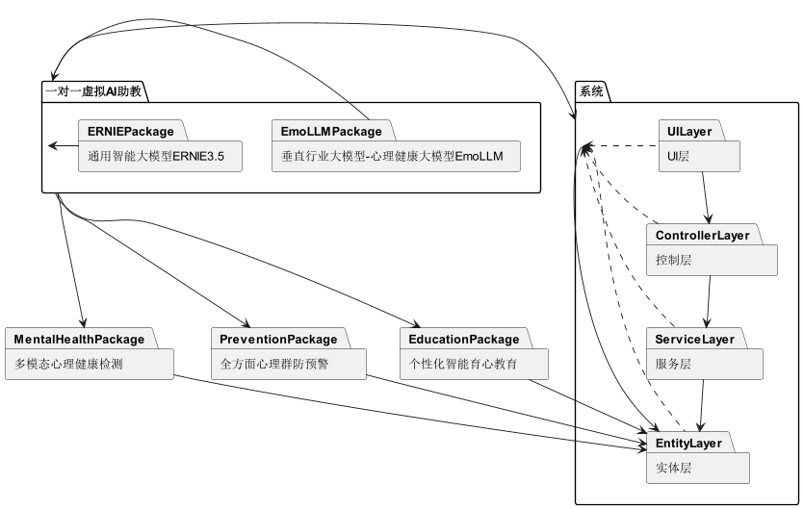

图3-1 《通慧智教——多模态分析心理健康群防系统》包图

进一步对包图进行重构，在引入接口和子系统后，导出其系统包图如图3-2所示：

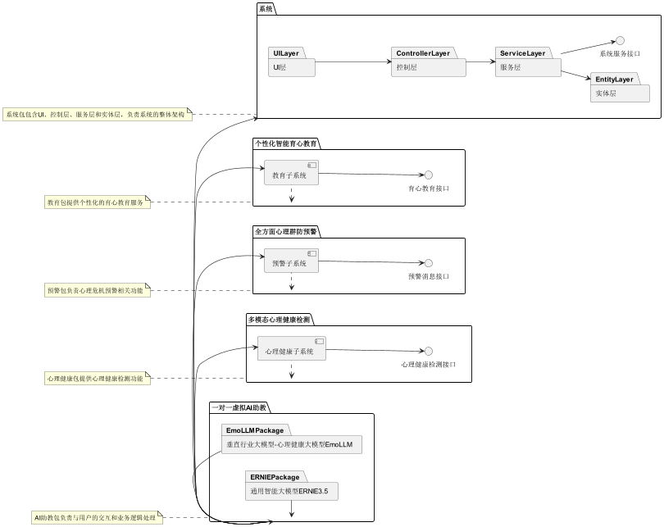

图3-2 引入接口和子系统后的系统包图

## 设计机制

基于2.2.3小节提出的分析机制，本小节进一步推导分析，并由此定义以下10条设计机制：

1. 数据持久化机制：

使用数据库系统（如关系型数据库或NoSQL数据库）来持久化存储所有需要长期保存的数据，包括账号、角色、消息、个人信息、心理健康评估、心情活跃值、学习进度、推荐题目、评估、相似例题、报告、课程、教师、学生、课程材料、AI助教和用户交互数据。

设计数据模型和数据库架构，确保数据的一致性和完整性。

1. 分布式系统同步机制：

对于账号和课程信息，实现分布式数据存储和同步机制，如使用分布式数据库或缓存系统（如Redis）来确保数据的实时同步和一致性。

可能需要采用消息队列（如Kafka或RabbitMQ）来处理跨服务的数据同步问题。

1. 权限控制机制：

实现基于角色的访问控制（RBAC），确保不同角色的用户根据其权限访问相应的功能和数据。

设计权限验证和授权逻辑，可能包括用户身份验证、角色检查和权限授权。

1. 状态监控机制：

对于账号状态，实现实时监控和日志记录，以便追踪和审计。

可能需要使用监控工具（如Prometheus）和日志管理系统（如ELK Stack）来监控系统的状态和日志。

1. 遗留接口兼容性机制：

对于用户信息，设计适配层或适配器来处理遗留接口的调用，确保新系统能够与旧系统无缝集成。

1. 安全性机制：

对于个人信息，实现加密存储和传输（如使用SSL/TLS加密），以及访问控制，防止数据泄露。

设计安全策略，包括密码策略、数据脱敏和敏感数据保护。

1. 数据分析机制：

对于心理健康评估、学习进度、用户交互等数据，实现数据分析算法和流程，用于提取有价值的信息和洞察。

可能需要使用数据分析工具（如Python的Pandas库或大数据处理框架如Apache Spark）来处理和分析数据。

1. 实时监控机制：

对于心情活跃值，实现实时数据收集和监控，通过Apache Kafka Streams或Apache Flink实现实时数据流处理。

1. 推荐算法机制：

对于推荐题目，实现推荐算法（如协同过滤或基于内容的推荐），以提供个性化的学习内容。

设计算法更新和维护流程，确保推荐结果的准确性和相关性。

1. 交互设计机制：

对于AI助教，设计用户交互流程和界面，确保用户体验友好。

可能需要使用自然语言处理（NLP）和机器学习技术来增强AI助教的交互能力。

以上10条设计机制基于分析机制导出，为系统设计和开发提供了指导，确保系统的可扩展性、可靠性、安全性和易用性。

在引入设计机制后，绘制其设计机制类图，结果如图3-3所示。

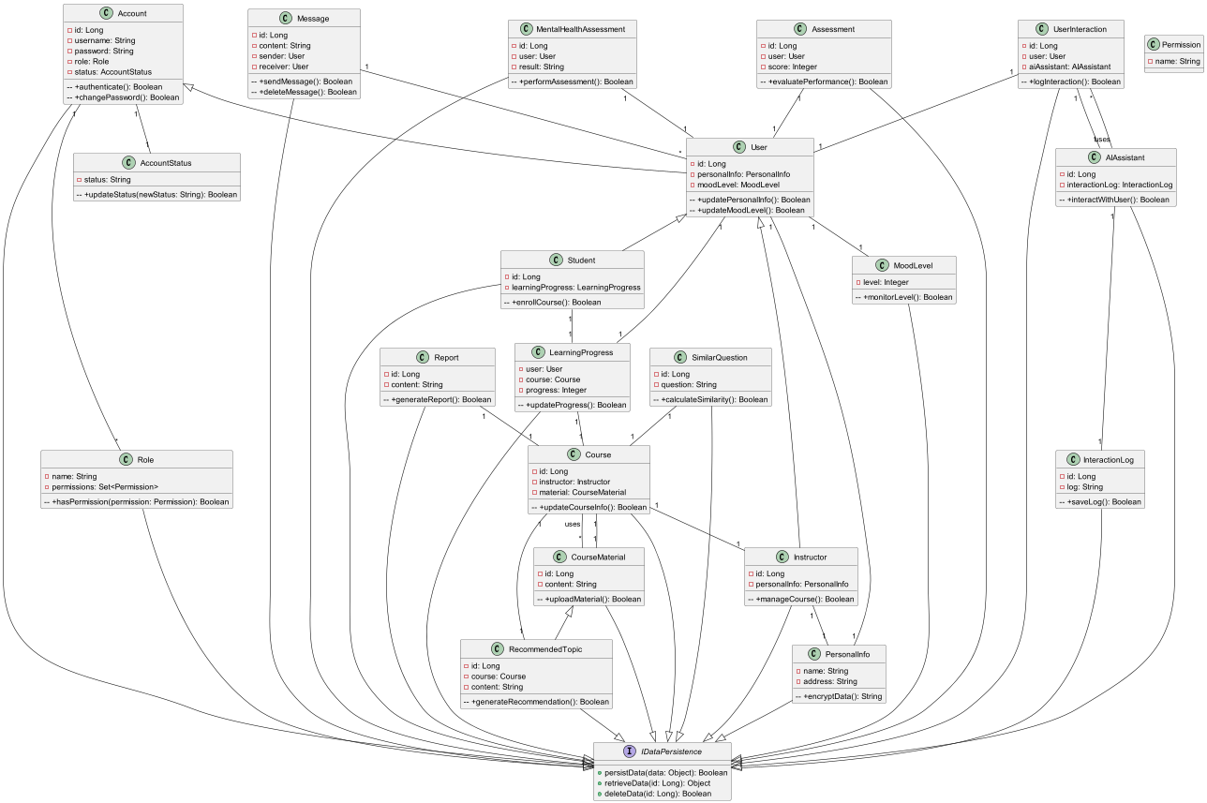

图3-3系统的设计机制类图

依据分析所得的设计机制进一步重构系统包图，引入设计机制后的系统包图如图3-4所示

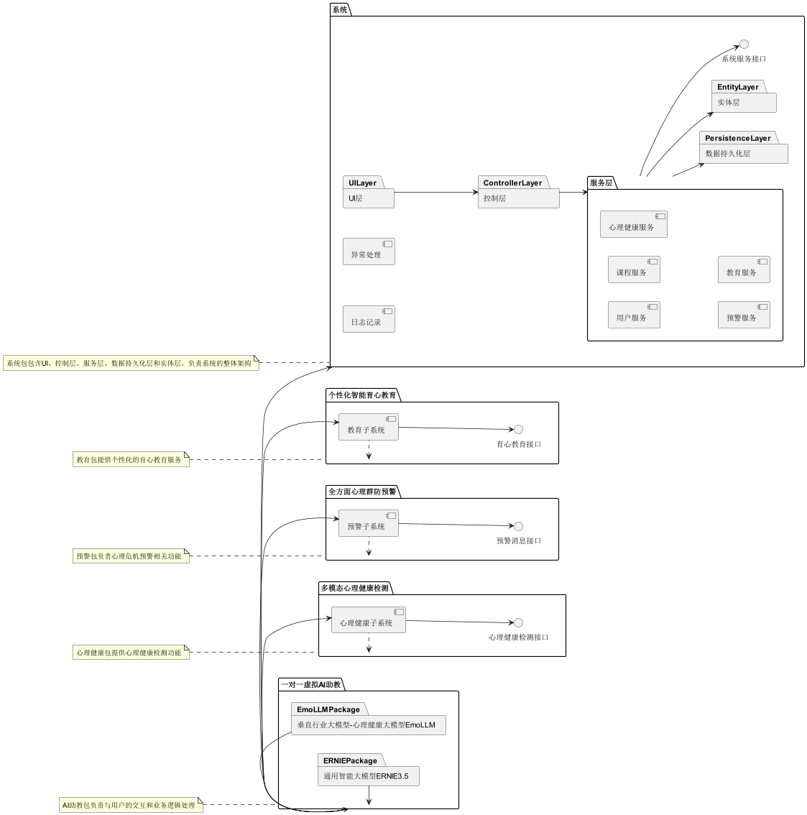

图3-4引入设计机制后的系统包图

## 系统构架

结合上述分析内容，对系统部署模型进行分析，定义其系统部署图。

系统部署图总结分为客户端、数据库服务器、服务器，三大部分，使用客户端网络、企业网络、互联网三种网路进行数据通信及资源共享，系统部署图如图3-5所示。

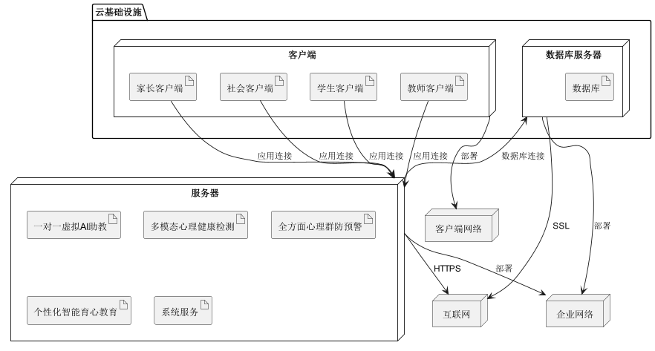

图3-4《多模态心理健康群防教育系统》系统部署图

进一步对系统实现进行进一步设计，将系统分为EducationPackage, AIAssistantPackage, MentalHealthPackage, PreventionPackage, PreventionPackage,六大部分，定义其部署制品图如图3-5所示。

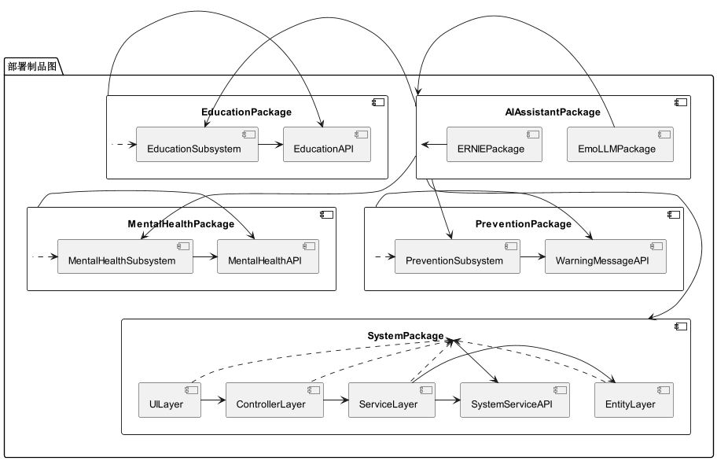

图3-4《多模态心理健康群防教育系统》部署制品图

# 构件设计

本节将对《通慧智教——基于多模态分析的心理健康群防教育系统》进行构件设计，具体任务是基于“构架分析”和“用例分析”的框架，利用“构架设计”提供的素材，在不同的局部，将分析的结果用“设计元素”加以“替换”和“实现”。

本节内容主要分为三小节,分别对应构件设计过程中的三个主要活动：

1. 实现子系统接口(4.1 子系统设计)
2. 明确类的实现细节(4.2 类设计)
3. 定义数据的组织、存储形式（4.3 数据库设计）

由于用例实现已在用例分析中进行定义，本节内容不包括用例设计（实现）环节。

## 4.1 子系统设计

本小节将对系统进行子系统设计，子系统设计(Subsystem Design)的目标如下：

- 用所包含设计元素和外部子系统/接口的协作来定义在子系统接口中 指定的操作

- 记录子系统的内部结构

- 定义子系统接口和包含类之间的关系

- 确定对其他子系统的依赖关系

输入：

具有接口定义的设计子系统

输出

更新后的接口定义

子系统内部设计模型

### 4.2.1 教育子系统

本小节将定义教育子系统的具体设计细节，将教育子系统相关实现组织在com.education包下，并以EducationSubsystem类承担教育子系统核心功能职责，并定义其接口EducationAPI，以此与系统其他部分进行信息交互。

教育子系统的的类图表示如图4-1所示。

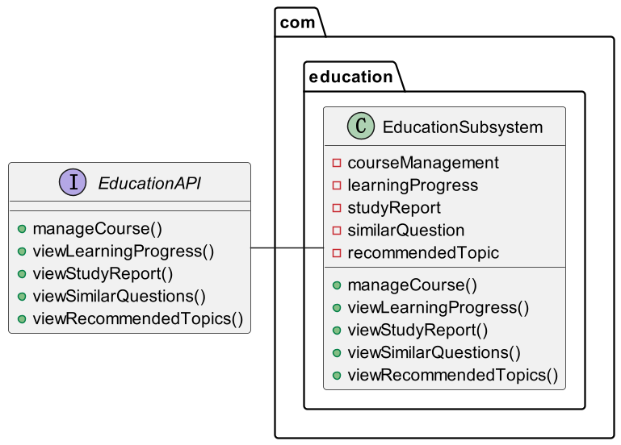

图4-1 教育子系统的类图表示

### 4.2.2 预警子系统

预警子系统相关实现被组织在com.prevention包下，以PreventionSubsystem类承担预警子系统核心功能与职责，定义预警子系统接口为WarningMessageAPI，子系统通过接口与系统其他部分进行信息交互。

预警子系统的的类图表示如图4-2所示。

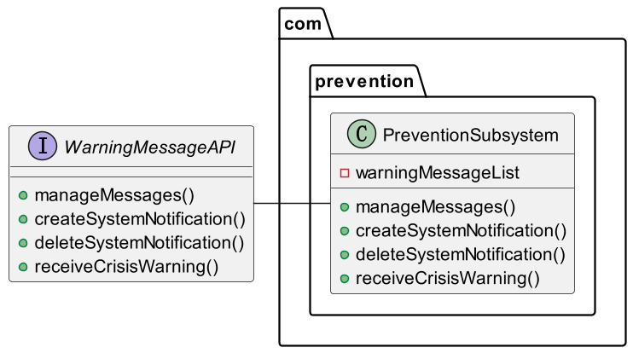

图4-2 预警子系统的类图表示

### 4.2.3 心理健康子系统

心理健康子系统相关实现被组织在com.metalhealth包下，以MentalHealthSubsystem类承担心理健康子系统的核心功能与职责，定义心理健康子系统接口为MentalHealthAPI，子系统通过接口与系统其他部分进行信息交互。

心理健康子系统的的类图表示如图4-3所示。

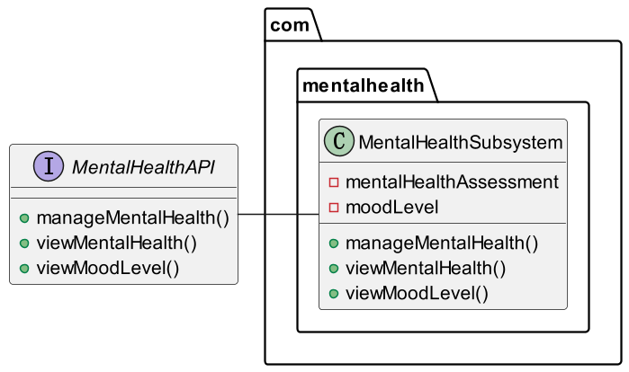

图4-3心理健康子系统的类图表示

### 4.2.4 子系统通信类图

综合上述分析，定义系统子系统间的通信关系，绘制子系统通信类图，子系统通信关系的类图表示如图4-4所示。

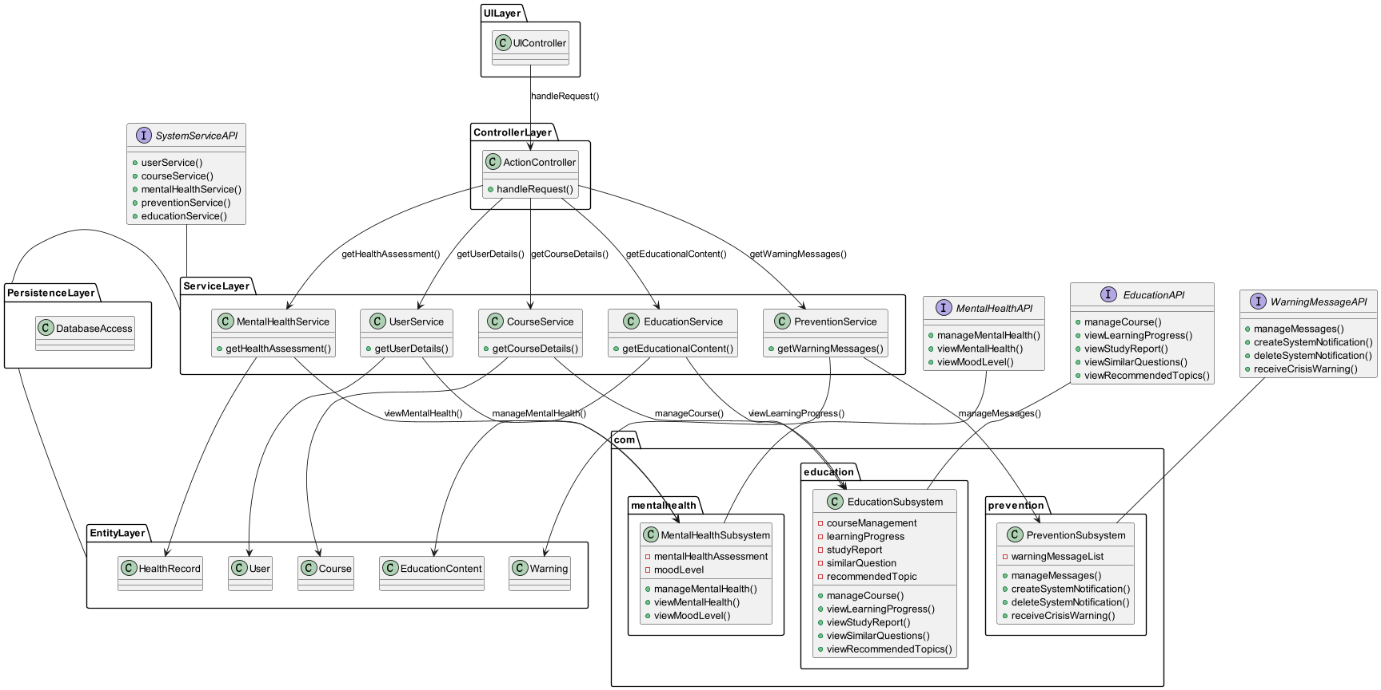

图4-4子系统通信关系的类图表示

## 4.2 类设计

本小节将进一步明确系统中类的实现细节，对系统的相关分析类进行类设计。

类设计的目标如下：

- 确保类可为用例实现提供必需的操作

- 确保提供足够的信息可明确无误地实现

- 处理和类相关的非功能需求

输入

用例实现

输出

设计类

根据架构设计和子系统设计相关内容，重构系统的类图表示，上升到设计实现角度，系统的类图表示重构如图4-5所示。

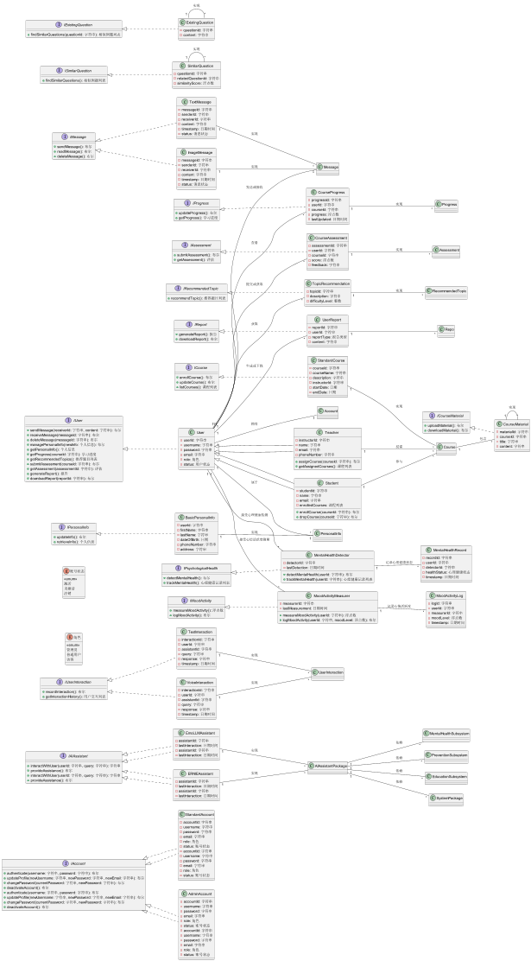

图4-5 《多模态心理健康群防教育系统》系统类图表示

## 4.3 数据库设计

本小节将进一步确定、定义数据的组织、存储形式，并使用对象模型进行系统的数据库设计。

数据库设计(Database Design)环节的目标如下：

- 确定设计中的持久性类

- 设计适当的数据库结构已存储持久化类

- 为存储和取得持久性数据定义机制和策略，以满足系统的性能标准

输入

对象模型

输出

数据模型

根据系统的相关实体类、设计机制等信息，定义系统数据存储类图表示，结果如图4-6所示。

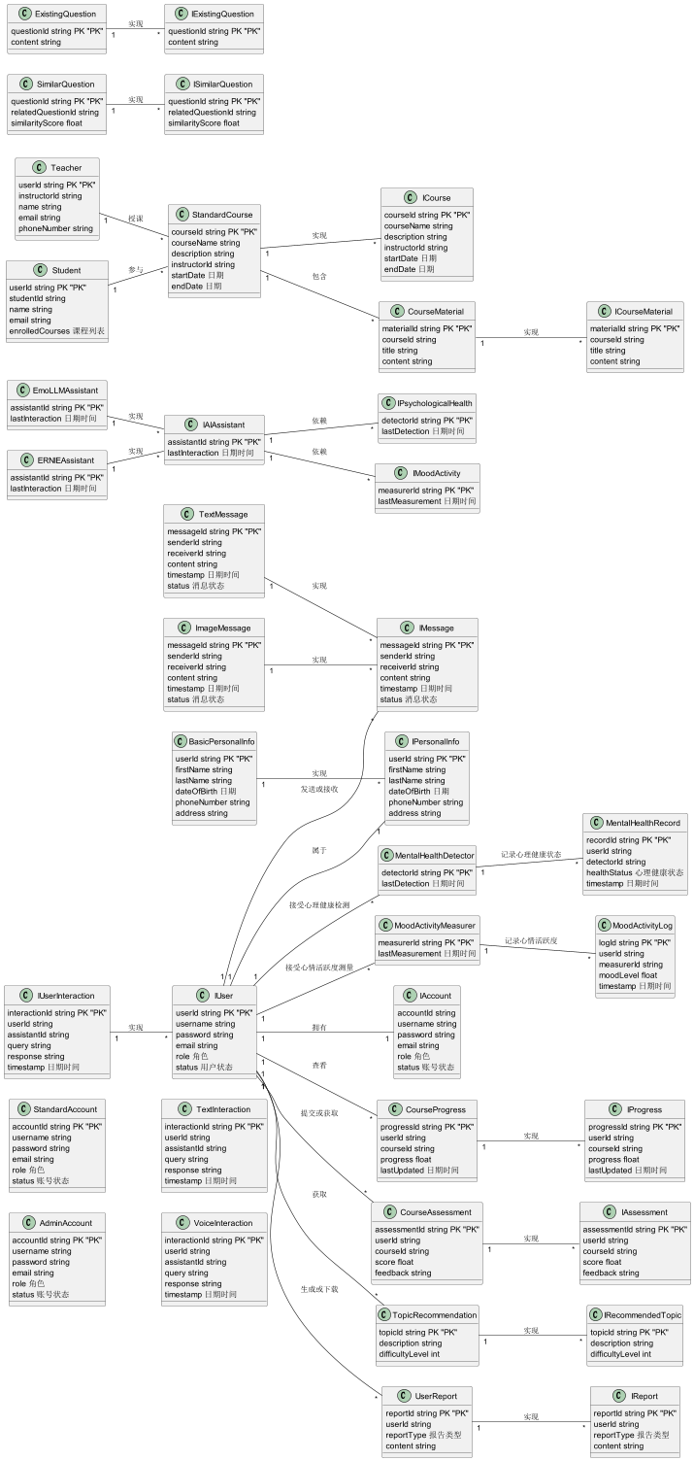

图4-6 系统数据存储类图表示

# 从模型到代码

本节并不包含在文档编写要求之中，因为课程任务并不包含通过设计文档实现系统这一环节，但由于本文档所分析的目标系统《通慧智教——基于多模态分析的心理健康群防教育系统》是已经的的确确得到完整实现的系统，因此斟酌再三后，有了此节。

此节内容将不注重与具体的代码实现，而是想借此演示系统效果，对于《通慧智教》系统来说，是先有了系统实现，后有了本篇文档的OOAD过程，所经历的实际上是一个“从代码到模型”的环节。

本节内容将从“具体实现”和“运行效果”两部分开始，对《通慧智教——基于多模态分析的心理健康群防教育系统》进行展示。

## 5.1具体实现

《通慧智教》系统支持桌面端、移动端的双端访问，双端数据共享、协同工作。对于桌面端，简要而言，其实现形式为Vue.js + Django的前后端分离网站，而对于移动端，则使用了微信小程序进行开发，并通过微信进行访问。

系统架构主要分为前端、后端两部分，其中前端包括Three.js、Vue.js两部分，后端包括虚拟人后端、教学服务端、静态文件服务器三部分。

《通慧智教》的系统架构图如图5-1所示。

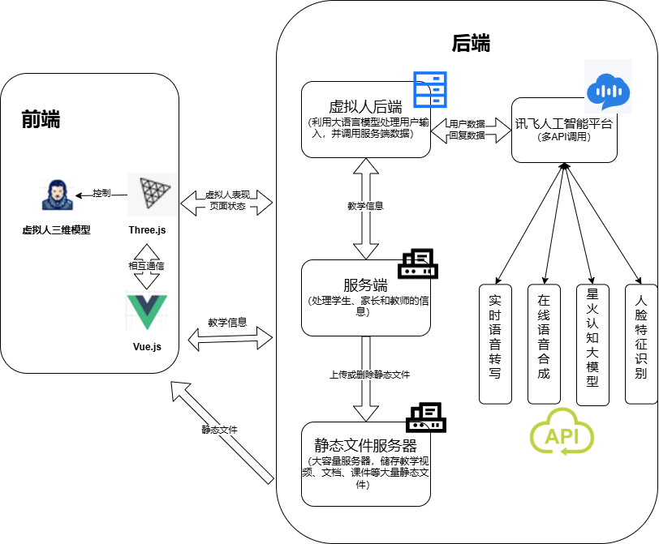

图5-1 《通慧智教》系统架构图

### 前端实现

《通慧智教》系统的前端包括Three.js和Vue.js两部分，其中Three.js负责AI助教的表现及相关功能，提供新颖的自然语言人机交互方式。Vue.js则负责表现教学网站，为用户提供正常的网页交互体验。

#### Three.js

基于WebGL的Three.js前端，主要用于控制虚拟人的动作、神态和各种表情，增添虚拟数字人的生动性和活力，为虚拟人“人性化”赋能。

#### Vue.js

系统使用Vue.js作为主要内容的展现形式，在这一部分中包含学生端、家长端和教师端，同时在其中使用ElementPlus、Echart.js等拓展，使页面表现更加美观。

Three.js及Vue.js通过挂载至浏览器对象模型中（BOM）window对象的全局函数进行相互通信，实现两个前端数据传递、交互。

### 后端实现

系统后端使用Node.Js和Django搭建实现，为前端的表现提供相关数据存取、接口调用服务，后端主要分为静态文件服务器、数据服务端、虚拟人服务端三部分：

#### 静态文件服务器

系统使用Node.js构建大容量静态文件服务器，存储教学视频、教学文档、教学课件等大容量静态文件，同时开放接口使得教师可以上传相关教学资源，增添平台资源内容的丰富程度。

#### 2. 数据服务端

系统使用Django结合Django-Ninja插件构建Django数据服务端，进行学生、家长、教师使用系统是产生的常规数据的处理，也储存学生在平台中产生的学习特征、图像数据、历史内容等少量但易被多次使用的数据，提高系统的运行速率和效率。

#### 3. 虚拟人服务端

虚拟人后端基于讯飞人工智能平台中实时语音转写、在线语音合成、星火认知大模型、人脸特征识别等API来实现，充当虚拟教学助理的大脑，负责虚拟人数据的处理以及相应回复的产生。

## 运行效果

本小节将对系统的运行效果进行展示。

系统的页面布局主要分为两部分，左边栏是正常的网页部分，右边栏则为Three.js实现的虚拟AI助教，用户可以通过虚拟AI助教进行自然语言交互，与AI助教交流时产生的相关多模态数据将会被系统采集存储，用以进行后续的心理健康分析与检测，系统的登录页面如同5-2所示。

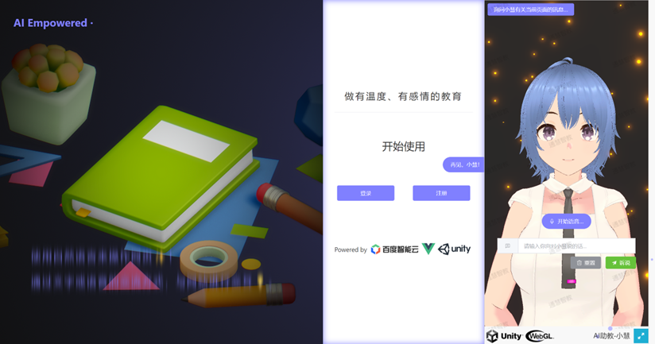

图5-2 《通慧智教》系统登录页面

平台分为三种用户身份：学生、教师、家长，平台的登录消息框如图1-2所示，用户选择正确的用户身份，并输入相应的账号、密码即可登录至系统主页中。平台同时支持深色及浅色两种显示风格。

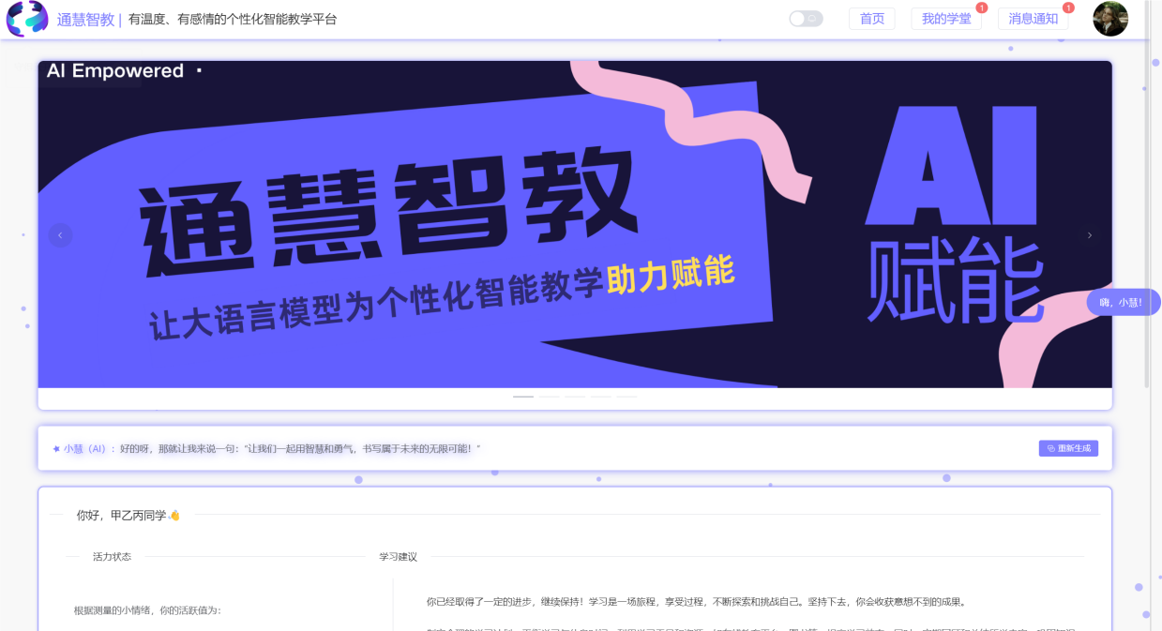

图5-3 《通慧智教》系统主页（浅色风格）

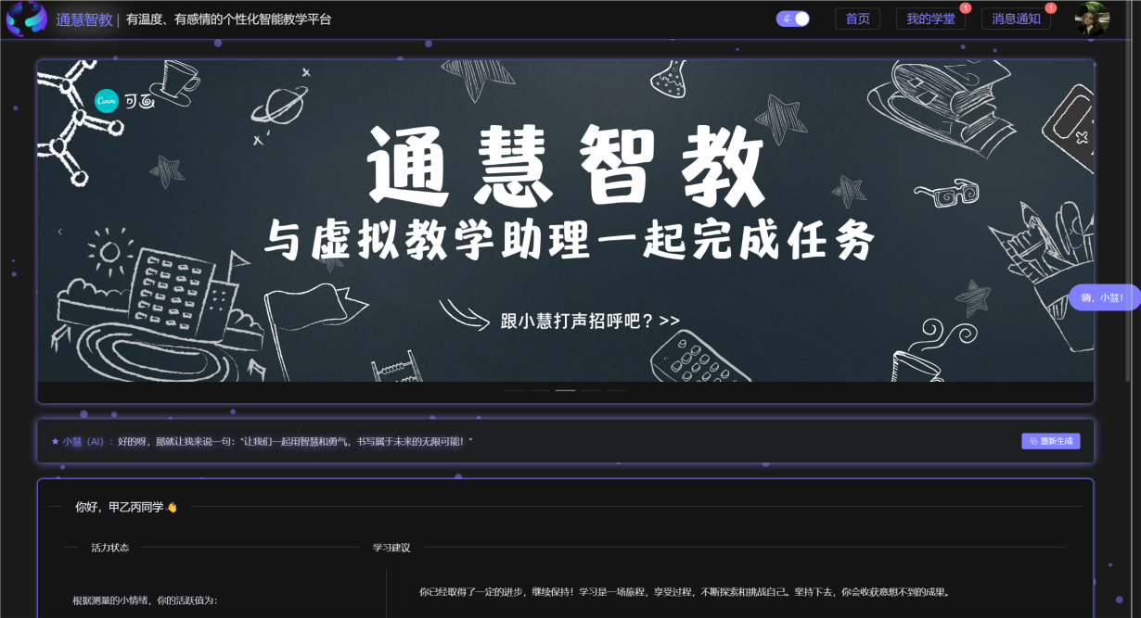

图5-4 《通慧智教》系统主页（深色风格）

### 教育子系统运行效果

学生通过点击导航栏上方的“我的学堂”按钮，即可跳转至我的学堂页面，访问教育子系统相关功能，我的学堂页面分为“前往学习”，“学习进度”，“做题历史”，“AI评估”四个标签页，系统通过各项AIGC技术，为学生提供个性化智能育心功能。

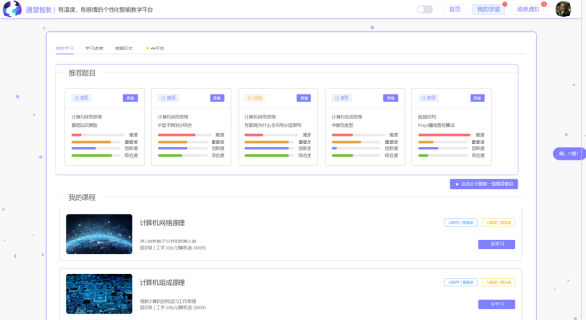 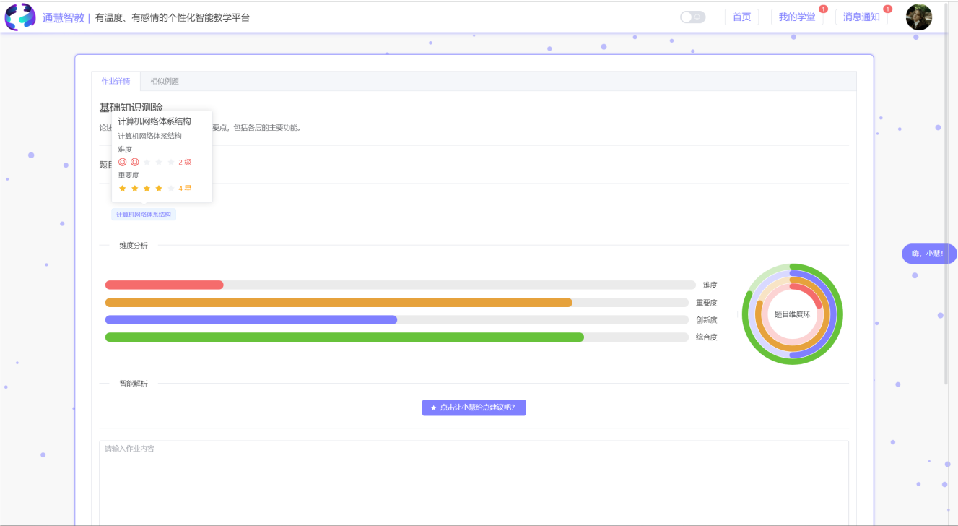

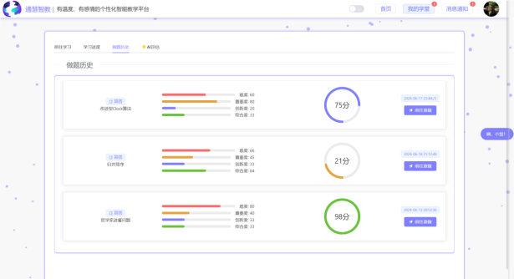 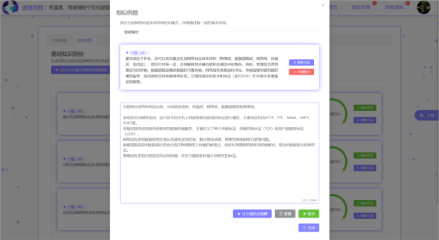

图5-5 《通慧智教》教育子系统运行效果（组图）

### 预警子系统运行效果

教师及家长用户是预警子系统的主要使用者，教师可在系统中的学生总览页面看到所有学生的心理情况和心理量化分，对于可能出现问题的学生，系统会通过桌面端、移动端、手机短信等渠道进行提醒通知，请求家校生各方主体进行介入干预

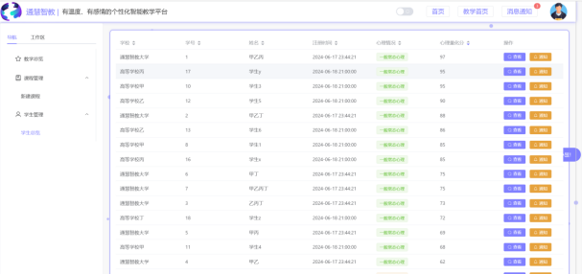 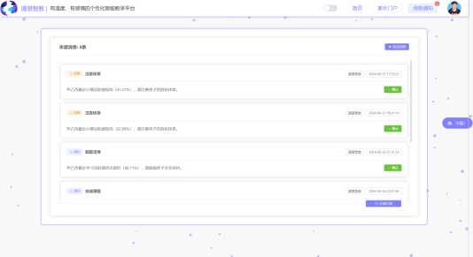

图5-6 《通慧智教》预警子系统运行效果（组图）

### 心理健康子系统运行效果

心理健康子系统主要负责将学生的多模态数据、情绪状态记录储存，用户可以在个人中心的情绪记录页面查看自己的情绪变化状态，系统会根据学生的多维学习者画像评估学习活跃值，给出学习建议。

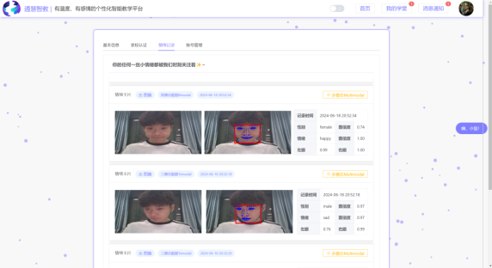 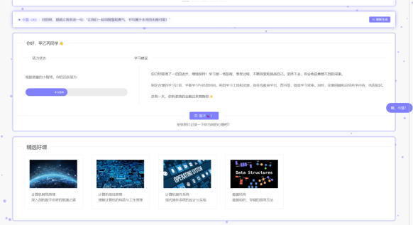

图5-7 《通慧智教》心理健康子系统运行效果（组图）

以上是《通慧智教》系统的部分运行效果展示，限于篇幅大小，本节仅展示了系统的部分功能、页面；系统完整的功能展示被写成了一篇仅三十页的运行说明书，再提取亮点、重点后，文档在此将其精简为了三个子系统的运行展示。

# 感想与总结

再次感谢老师您阅读至此，老师您辛苦了。

不知不觉中，本篇《面向对象分析与设计》报告竟洋洋洒洒写了116页，32000余字；文字量、页数实属太过庞大复杂了。在报告撰写过程中我也屡次被不断增加的工作量而感到“绝望”，但秉持着对完成那一刻的坚信，我也是最终坚持了下去，并一步步地逐渐看到了希望的曙光。

在对系统的OOAD过程中，我已经多次对系统进行精简，略去了很大部分功能，也有意识的控制了分析的粒度、深度；但尽管如此，文档的字数、页数也仍在不受控制的不断增加，甚至哪怕是现在，我感到本报告仍然没有把系统的全部分析、设计阐述的详细彻底，仍需要在未来的实践中多次补充、重构。

在此文档的编写过程中，我完完整整的体验、经历对一个软件项目进行面对对象分析与设计的过程中，并进一步精进了对UML语言及OO（面向对象）思想的掌握和理解。

在本文档中，我针对了一个由自己编写的已有系统《通慧智教——基于多模态分析的心理健康群防教育系统》进行面向对象分析与设计，经历一次“从代码到模型”的逆向经历；在此过程中我也在把自己的系统以面向对象思想的观点进行重构，并理解到充分理解到面向对象设计（OOD）的价值及重要性。

经过本门课程的学习，我认为自己真的收获颇丰，我学习到了基本的UML建模语法、面向对象的软件开发思想，并理解了应该如何利用UML分析和设计面向对象系统，并在报告撰写过程中，切身实践了编写分析设计文档的各项方法，

感谢老师这一学期的辛勤工作，也感谢老师给我们这次针对软件进行面向对象分析与设计的实践机会，在此过程我也撰写了自己人生经历中的第一份面向对象分析与设计报告。在未来的发展生涯中，我很有可能会把UML作为沟通、管理的辅助工具，作为自己的日常工作。但在本节课中我的所学所得、心得体会毫无疑问会伴随我前行，并被我铭记于心。

最后我很想以老师在PPT中的结束语来结束本篇报告：“知识是死的，但技能活的。书本上和课堂上讲解的内容比较规范，但实际应用时一定要灵活，不要生搬硬套，要具体问题具体分析，软件工程领域的问题一般没有标准答案，最终目标是有效地解决问题。”

不仅是软件工程领域，生活中的诸多问题也一概没有标准答案，怎样做是对的，哪样做会更好？这些问题往往都无法评价，甚至哪怕“对与错”，“好与坏”这些概念本身都根本无法定义，但无论如何，我都会全力以赴，交出自己所能做到的最好答卷。